长春国际物流经济开发区新兴建材产业园区建设项目

水土保持方案报告书

建设单位：长春市瑞通投资有限公司
编制单位：吉林省博远工程管理有限公司

二〇二二年十一月

长春国际物流经济开发区新兴建材产业园区建设项目
水土保持方案报告书
责任页
吉林省博远工程管理有限公司
批准
核定
审查
校核
项目负责人
编写 |  | （负责2、3、5章编写）
 |  | （负责1、4、6章编写）
 |  | （负责7、8章编写及附图）

目 录
1综合说明 1
1.1项目简况 1
1.2编制依据 3
1.3设计水平年 5
1.4水土流失防治责任范围 5
1.5水土流失防治目标 5
1.6项目水土保持评价结论 6
1.7水土流失预测结果 7
1.8水土保持措施布设成果 7
1.9水土保持监测方案 7
1.10水土保持投资及效益分析成果 8
1.11结论 8
2项目概况 11
2.1项目组成及工程布置 11
2.2施工组织 16
2.3工程占地 20
2.4土石方平衡 21
2.5拆迁安置与专项设施改（迁）建 22
2.6施工进度 22
2.7自然概况 24
3项目水土保持评价 27
3.1主体工程选址（线）水土保持评价 27
3.2建设方案与布局水土保持评价 28
3.3主体工程设计中水土保持措施界定 31
4水土流失分析与预测 33
4.1水土流失现状 33
4.2水土流失影响因素分析 33
4.3土壤流失量预测 34
4.4水土流失危害分析 37
4.5指导意见 38
5水土保持措施 40
5.1防治区划分 40
5.2措施总体布局 40
5.3分区措施布设 41
5.4施工要求 42
6水土保持监测 47
6.1范围和时段 47
6.2内容和方法 47
6.3点位布设 50
6.4实施条件和成果 50
7水土保持投资估算及效益分析 55
7.1投资估算 55
7.2效益分析 63
8.水土保持管理 65
8.1组织管理 65
8.2后续设计 65
8.3水土保持监测 66
8.4水土保持监理 67
8.5水土保持施工 67
8.6水土保持设施验收 68
附表：
附表1：防治责任范围表；
附表2：防治标准指标计算表；
附表3：单价分析表。

附件：
附件1：水土保持方案编制任务委托书；
附件2：《关于长春国家物流经济开发区新兴建材产业园区建设项目可行性研究报告的批复》（长二发改〔2021〕93号）；
附件3：生产建设项目水土保持工作书面检查自评情况反馈表。
附件4：长春市瑞通投资有限公司关于长春国际物流经济开发区新兴建材产业园区建设项目水土保持方案的情况说明

附图：
序号 | 图号 | 图名 | 备注
1 | 附图1 | 项目区地理及行政位置关系图 | A4彩色
2 | 附图2 | 项目区水系图 | A4彩色
3 | 附图3 | 项目总体布置图（主体提供） | A3彩色
4 | 附图4 | 分区防治措施总体布局图 | A3彩色
5 | 附图5 | 项目管网综合图（主体提供） | A3彩色
6 | 附图6 | 密目网苫盖典型措施布设图 | A4黑白
7 | 附图7 | 洗车槽设计图 | A4黑白
8 | 附图8 | 管沟开挖断面图 | A4黑白

1综合说明

1.1项目简况

1.1.1项目基本情况
长春市作为仍处于快速增长的中心城市，长春的城市空间仍将进一步扩展，《长春市城市总体规划》（2017-2035）规划确定了“一城、一区、十一组团、八城镇”四个层次的城镇发展空间，其中组团建设方面，按照统筹规划、分类指导、突出重点、示范带动的原则，依托公路和重大基础设施，加快组团建设，提高聚集效益和区域竞争优势，通过合理确定和强化各组团的产业，与国家级、省级开发区共同形成分工合理的产业梯次结构。本期项目的建设，符合国家和吉林省有关土地管理的政策，符合长春市城市总体规划，对发挥区域优势，发展特色经济，培育支柱产业，促进长春市经济发展具有十分重要意义，项目建设是必要的。
长春国际物流经济开发区新兴建材产业园区建设项目位于长春二道经济开发区（行政隶属长春市二道区，系省级开发区），坐落于英俊大街以东、英凯大街以西。中心点坐标为东经125°28′10.6221″，北纬43°55′0.6132″。项目为新建建设类项目。长春国际物流经济开发区新兴建材产业园区建设项目主体工程分为A地块和B地块二期工程，总占地面积313811m²，其中本期A地块占地面积113978m²，B地块占地面积199833m²。
本期A地块项目规划总建筑面积53085.95m²。其中地上建筑面积52534.26m²，地下建筑面积551.69m²。厂房3栋面积48779.94m²、消防水泵房1栋面积599.78m²（地上建筑面积48.09m²，地下建筑面积551.69m²）、生产调度中心1栋面积3688.23m²、岗亭3栋面积18m²。道路及硬化面积42089.79m²；绿化面积22469.05m²，配套供水管线和供电工程等基础设施工程。项目建成后容积率为0.88，绿化率为19.71%，建筑密度为43.36%。B地块为预留地。
长春国际物流经济开发区新兴建材产业园区建设项目主体工程总占地面积为31.38hm²，本期A地块占地面积为11.40hm²，B地块占地面积为19.98hm²，占地类型为工矿及仓储用地。本期A地块土石方总量37.11万m³，其中开挖土石方量18.22万m³，回填土石方量18.89万m³（绿化用土回覆0.67万m³），需外借绿化用土0.67万m³，土方来源于长春二道经济开发区管理委员会统一调配。工程不涉及拆迁安置、专项设施改（迁）建。B地块本期未进行扰动。
本期项目已于2022年5月开工，计划2023年9月完工，总工期为16个月。总投资35000万元，其中建设投资33826万元，工程建设资金采取区财政和申请地方专项债券共同解决。防治责任主体单位为长春市瑞通投资有限公司。

1.1.2项目前期工作进展情况
长春国际物流经济开发区新兴建材产业园区建设项目主体工程分为A地块和B地块二期工程，项目总占地面积313811m²，其中A地块占地面积113978m²，B地块占地面积199833m²。A地块已单独取得相关批复，具备编制水土保持方案条件，但B地块尚未取得相应许可证，相关报批工作正在进行中。经过向水行政主管部门咨询，明确可以先行编报手续齐全的项目A地块部分水土保持方案（但应明晰完整的水土流失防治责任范围、核算包括A、B两个地块在内的完整项目征占用土地面积），并履行水土保持责任与义务，在项目开工建设前一次性缴纳完整项目的水土保持补偿费。
长春市瑞通投资有限公司关于长春国际物流经济开发区新兴建材产业园区建设项目水土保持方案的情况说明同时承诺B地块工程建设前按规定编报补充B地块水土保持方案。详见附件4。
2021年10月，长春市二道区发展和改革局批复了《关于长春国际物流经济开发区新兴建材产业园区建设项目可行性研究报告的批复》（长二发改〔2021〕93号）。
2022年6月，本期A地块取得了长春市规划和自然资源局颁发的《建设用地规划许可证》(地字第220100202200116号)。
2022年8月，本期A地块取得了长春市规划和自然资源局颁发的《建设工程规划许可证》，（建字第220100202200266号）。
2022年5月25日本期项目已开工建设，经长春市瑞通投资有限公司对水土保持相关法律法规的学习，自查发现存在“未批先建”水土保持方面的问题，长春市瑞通投资有限公司对此高度重视，并根据水利部《生产建设项目水土保持监督管理办法》以及《吉林省水利厅关于开展2022年度生产建设项目水土保持书面检查工作的通知》（吉水保函〔2021〕93号）等有关规定，认真组织自查自纠，制定整改计划，主动推动整改落实。形成《长春国际物流经济开发区新兴建材产业园区建设项目水土保持工作书面检查自评情况反馈表》上报至水行政主管部门。
本期项目为补报方案，项目区内1#厂房基础完成，钢结构低跨部分钢柱安装完成，2#厂房基础完成，钢柱进场，3#厂房基础完成，主钢安装完成，屋面檩条进场。
2022年11月，长春市瑞通投资有限公司委托吉林省博远工程管理有限公司承担该项目水土保持方案的编制工作。接受委托后，我单位对项目建设区及周边自然环境、生态环境以及水土保持现状进行现场查勘及资料收集工作，并依据《生产建设项目水土保持技术标准》（GB50433-2018）及有关规定，确定了本期项目防治责任范围及防治分区、水土流失预测内容、水土流失防治目标和分区防治措施布局，在此基础上，对防治责任范围内的水土流失情况进行了调查与预测、对主体工程中水土流失防治措施进行了综合评述，提出了该项目水土流失防治措施布设、投资估算以及实施进度安排，完成了《长春国际物流经济开发区新兴建材产业园区建设项目水土保持方案报告书》的编制工作。

1.1.3自然简况
项目区地处长春二道经济开发区（行政隶属长春市二道区），属平原地貌。气候类型为温带季风气候，地处半湿润区，长春市多年平均气温4.6C，≥10C积温3131.9C，年蒸发量1251mm，年降水量587.6mm，降水量年内分配不均衡，主要集中在7~8月份，约占全年降水总量的60%以上，无霜期152d，多年平均风速为3.2m/s，最大冻土深1.70m；主要土壤类型为黑土；区域自然植被类型为温带落叶阔叶林及灌丛。属于东北黑土区，土壤侵蚀类型为水力侵蚀，容许土壤流失量为200t/km².a，土壤侵蚀强度以轻度侵蚀为主，土壤侵蚀背景值为400t/km².a。
根据《全国水土保持规划（2015—2030年）》及《吉林省水土保持规划（2016—2030年）》，项目区属于东北漫川漫岗国家级水土流失重点治理区，项目区不涉及自然保护区、世界文化和自然遗产地、风景名胜区、地质公园、森林公园、重要湿地等。

1.2编制依据

1.2.1法律、法规及规范性文件
（1）《中华人民共和国水土保持法》（全国人大常委会，1991年6月29日公布实施，2010年12月25日修订，2011年3月1日起施行）；
（2）《中华人民共和国黑土地保护法》（2022年6月24日第十三届全国人民代表大会常务委员会第三十五次会议通过，2022年5月1日施行）；
（3）《吉林省水土保持条例》（1992年9月14日通过，2013年11月29日修订，2014年3月1日起施行）；
（4）《吉林省黑土地保护条例》（2018年3月30日吉林省第十三届人民代表大会常务委员会第二次会议通过，2018年7月1日起施行）；
（5）《长春市水土保持条例》（2011年3月30日吉林省第十一届人民代表大会常务委员会第二十四次会议批准修正，2011年05月09日实施）；
（6）《水利部办公厅关于印发生产建设项目水土保持技术文件编写和印制格式规定（试行）的通知》（办水保〔2018〕135号）。
（7）《开发建设项目水土保持方案编报审批管理规定》（1995年5月30日水利部令第5号发布，根据2005年7月8日《水利部关于修改部分水利行政许可规章的决定》第一次修正，根据2017年12月22日《水利部关于废止和修改部分规章的决定》第二次修正）；

1.2.2技术标准
（1）《生产建设项目水土保持技术标准》（GB50433-2018）；
（2）《生产建设项目水土流失防治标准》（GB/T50434-2018）；
（3）《土地利用现状分类》（GB/T21010-2017）；
（4）《土壤侵蚀分类分级标准》（SL190-2007）；
（5）《生产建设项目水土保持监测与评价标准》（GB/T51240-2018）；
（6）《水土保持工程设计规范》（GB51018-2014）。
（7）《水利水电工程制图标准水土保持图》（SL73.6-2015）；
（8）《水土保持工程调查与勘测标准》（GB/T51297-2018）。

1.2.3技术资料
（1）《全国水土保持规划（2015-2030年）》；
（2）《吉林省水土保持规划（2016-2030年）》；
（3）《吉林省水土保持公报（2020年）》；
（4）《长春市水土保持规划（2018-2030年）》；
（5）《长春国际物流经济开发区新兴建材产业园区建设项目（A地块）总平面图》（吉林省筑方建筑设计有限公司，2022年6月）；
（6）《长春国际物流经济开发区新兴建材产业园区建设项目（A地块）管网综合图》（吉林省筑方建筑设计有限公司，2022年6月）；
（7）《长春国际物流经济开发区新兴建材产业园区建设项目（A地块）可行性研究报告》（长春市工程咨询有限公司，2021年10月）。

1.3设计水平年
方案设计水平年是本期工程完工后，方案确定的水土保持措施实施完成并初步发挥效益的时间。本期项目为建设类项目，已于2022年5月开工，于2023年9月完工，因此确定本期项目水土保持方案设计水平年为主体工程完工后的下一年，即2024年。

1.4水土流失防治责任范围
长春二道经济开发区新兴建材产业园区建设项目主体工程水土流失防治责任范围为31.38hm²，水土流失防治责任单位为长春市瑞通投资有限公司。

1.5水土流失防治目标

1.5.1执行标准等级
项目位于长春二道经济开发区（行政隶属长春市二道区），根据《全国水土保持区划（2015-2030）》，该项目属于东北黑土区；根据《全国水土保持规划（2015-2030年）》及《吉林省水土保持规划（2016-2030年）》，项目区属东北漫川漫岗国家级水土流失重点治理区；根据《生产建设项目水土流失防治标准》（GB/T50434-2018）的规定，项目执行东北黑土区水土流失防治一级标准。

1.5.2防治目标
根据《生产建设项目水土流失防治标准》（GB/T50434-2018）相关规定，本期工程水土流失防治应达到下列基本目标：项目建设范围内的新增水土流失应得到有效控制，原有水土流失得到治理；水土保持设施应安全有效；水土资源、林草植被应得到最大限度的保护与恢复。
因项目区位于轻度侵蚀为主的区域，土壤流失控制比应不小于1.0；因项目位于城市区，渣土防护率提高1%；无法避让国家级水土流失重点治理区，林草覆盖率提高1%，根据项目规划条件及实际情况，林草覆盖率调整为19%；本期项目由长春二道经济开发区负责进行表土剥离，表土堆置开发区指定地点，因此不考虑表土保护率。
经调整后确定本期项目设计水平年水土流失防治指标为：水土流失治理度达到97%，土壤流失控制比达到1.0，渣土防护率达到98%，林草植被恢复率达到97%，林草覆盖率达到19%。

1.6项目水土保持评价结论

1.6.1主体工程选址（线）评价
按照《中华人民共和国水土保持法》、《生产建设项目水土保持技术标准》等相关规范性文件中关于水土保持限制和约束性规定，本期工程不涉及河流两岸、湖泊和水库周边的植物保护带；不涉及全国水土保持监测网络中的水土保持监测站点、重点试验区及国家确定的水土保持长期定位观测点；本期项目选址无法避让国家级水土流失重点治理区，严格控制扰动地表、减少工程占地、加强工程管理、优化施工工艺等措施，有效控制了工程建设产生的水土流失影响，从水土保持角度分析主体工程选址方案可行。

1.6.2建设方案与布局评价
本期项目位于长春市二道区，无法避让东北漫川漫岗国家级水土流失重点治理区，雨水排水全部采用地埋管线，利用雨水井收集地表径流，减少了开挖面；场区南高北低，南北最大高差约5m，土石方纵向调运满足场平的填方要求，不需设置取土场及弃土场；本期工程绿化采用1级标准；本期工程雨水管线工程按照《室外排水设计标准》要求设计重现期以2年为标准进行设计；项目总平面布局合理紧凑，竖向布置采取平坡式布置方式。工程建设方案总体布局在充分利用现有条件的前提下，尽量满足工程布局合理、交通运输方便、节约国土资源、减少土石方量的要求，本期项目建设方案符合水土保持约束性规定的要求，主体工程建设方案可行。
本期项目施工道路采取永临结合，施工用水、用电无需新增占地，达到节约用地和减少扰动地表的要求，满足施工建设要求，工程占地无漏项，占地面积统计全面，符合行业指标规定和水土保持技术标准的要求。
通过对工程施工时段、挖填方量、土石方调运及土石方利用分析评价，土石方量来源及去向明确，土石方挖填数量符合最优化原则，土石方调运符合节点适宜、时序可行、运距合理原则，无弃方，满足水土保持的要求。
本期项目施工采用机械和人工相结合的方法，有效的缩短了施工工期，减少了对地表的扰动，从而最大限度的减少水土流失，满足水土保持要求。
通过对本期主体工程具有水土保持功能工程的分析与评价，本方案认为本期主体工程设计的洗车槽、雨水管线、雨水井、绿化用土回覆、景观绿化、临时堆土区的密目网苫盖具有水土保持功能。但是主体工程缺少全面整地，本方案予以补充，构成完整水土流失防治措施体系。

1.7水土流失预测结果
长春国际物流经济开发区新兴建材产业园区建设项目主体工程总占地面积为31.38hm²，B地块本期不扰动，本期工程扰动地表面积11.40hm²，通过调查建设过程可能产生土壤流失总量为520.52t，新增土壤流失量为475.03t，水土流失重点时段为施工期，水土流失重点区域为建构筑物区。本期工程建设施工时大量机械开挖，加剧了项目区水土流失，工程建设过程中若不采取水土保持措施，水土流失将对区域生态环境等产生不同程度的影响。

1.8水土保持措施布设成果
根据水土流失防治责任范围内地貌类型、主体工程布局、施工工艺以及水土流失特点等，本期工程划分为工程建设区1个防治分区。本期B地块不进行扰动，本方案不对B地块水土保持措施进行设计，水土保持措施包括工程措施、植物措施及临时措施。防治措施布设如下：
主体工程在施工期车辆出入口处布设洗车槽，沿道路布设排水雨水管线和雨水井；主体建筑物施工结束后，在绿化区域先进行绿化用土回覆、全面整地后，采取栽植乔灌木及撒播种草方式进行绿化。
工程措施：雨水排水管1400m、雨水井42个、绿化用土回覆0.67万m³、全面整地2.25hm²。
植物措施：绿化面积22469.05m²。
临时措施：洗车槽1座，密目网苫盖7244m²。

1.9水土保持监测方案
本期项目的监测分为工程建设区1个单元进行监测。监测内容：包括本底值监测、水土流失自然影响因素监测、扰动土地情况监测、水土流失状况监测、水土流失防治成效和水土流失危害监测等。
本方案确定项目总的监测时段为2022年5月至2024年12月。其结合本期项目实际情况，项目监测分为补充监测和现状监测两部分，补充监测的监测方法采用历史遥感影像分析及资料分析相结合的监测方法；现状监测的监测方法采用无人机遥感监测、地面观测、实地调查量测相结合的监测方法。本期项目共布设1个监测点，为工程建设区绿化区域。

1.10水土保持投资及效益分析成果
水土保持总投资为496.20万元，其中：工程措施投资148.85万元、植物措施投资269.63万元、临时措施投资5.41万元、独立费用54.88万元（其中建设管理费0.01万元、水土保持监理费15万元、水土保持监测费13.87万元、科研勘测设计费12万元、水土保持设施验收费14万元）、基本预备费3.31万元、水土保持补偿费14.12万元。
长春国际物流经济开发区新兴建材产业园区建设项目主体工程总占地面积为31.38hm²，B地块占地面积19.98hm²，本期工程占地面积11.40hm²，B地块本期未扰动，本期工程建设共扰动地表面积为11.40hm²，设计水平面达标的水土流失面积为11.29hm²。可恢复林草植被面积2.25hm²，林草植被面积2.23hm²。水土保持方案实施后，减少水土流失量412.39t。
通过实施本方案，使工程防治责任范围内水土流失治理度为99%；土壤流失控制比为1.0；林草植被恢复率为98%；渣土防护率达到98%，林草覆盖率为19%。均达到防治目标的要求。

1.11结论
通过水土保持的分析论证，本期工程在工程选址（线）、建设方案符合水土保持相关要求，建设和运行过程中建设单位实施一系列的水土保持措施后，能有效防止新增水土流失，实现项目区环境的恢复和改善。从水土保持角度分析，项目建设是可行的。工程建设过程中从水土保持的角度就工程设计、施工和建设管理提出如下要求：
（1）按照本方案对主体工程的水土保持分析评价，优化占地，完善施工组织设计内容；下阶段设计中应开展水土保持专项设计；把水土保持方案投资纳入主体工程下阶段设计中，确保水土保持投资落到实处。
（2）工程建设过程中要落实水土保持方案和下阶段设计的各项防治措施。
（3）施工单位要严格按照招标合同和水土保持方案的要求，不得增大水土流失防治责任范围；要认真贯彻执行“先拦后弃”的原则；按照方案的要求做好各项临时防护措施，尽量避开雨天施工，确实无法避开的应采取有效措施控制水土流失。
（4）项目建设起始阶段应落实好水土保持监理和监测工作，监理和监测单位要严格按照水土保持相关法律法规的要求开展工作，保障本期工程水土保持措施的顺利实施。
（5）工程建成完工后，须开展水土保持设施的验收工作，验收的内容、程序等按《水利部关于加强事中事后监管规范生产建设项目水土保持设施自主验收的通知》（水保〔2017〕365号）和《水利部关于印发生产建设项目水土保持设施自主验收规程（试行）的通知》（办水保〔2018〕133号）要求，水土保持设施验收合格手续作为生产建设项目竣工验收的重要依据之一。根据相关法律法规，对验收不合格的项目，主体工程不得投入运行。建设单位应在水土保持设施验收合格后，及时在其官方网站或者其他公众知悉的网站公示水土保持设施验收材料，公示时间不得少于10个工作日。
（6）根据《水利部生产建设项目水土保持方案变更管理规定（试行）通知》办水保〔2016〕65号），水土保持方案经批准后，当生产建设项目地点、规模发生重大变化，或项目水土保持方案有关内容发生较大变化时，及时向原审批部门和相应水行政主管部门报备。
（7）本方案批复后及时缴纳水土保持补偿费。

水土保持方案特性表
项目名称 | 长春国际物流经济开发区新兴建材产业园区建设项目 |  |  |  | 流域管理机构 |  |  | 水利部松辽水利委员会
涉及省（市、区） |  | 吉林省 |  | 涉及地市或个数 | 长春市 |  | 涉及县或个数 |  |  |  |  | 二道区
项目规模 | 本期项目总建筑面积53085.95m²，其中地上建筑面积52534.26m²，地下建筑面积551.69m²。厂房3栋面积49410.55m²；消防水泵房1栋面积599.78m²；生产调度中心1栋面积23688.23m²；岗亭3座建筑面积18m²。以及道路硬化、绿化、综合管网等附属配套工程。 |  |  |  | 总投资  （万元） | 35000 |  |  | 土建投资（万元） |  |  | 22527
动工时间 |  | 2022年5月 |  | 完工时间 | 2023年9月 |  | 设计水平年 |  |  |  |  | 2024年
工程占地（hm²） |  | 11.40 |  | 永久征地（hm²） | 11.40 |  | 临时用地（hm²） |  |  |  |  | /
土石方量（万m³） |  |  |  | 挖方 | 填方 |  | 借方 |  |  |  | 余方
 |  |  |  | 18.22 | 18.89 |  | 0.67 |  |  |  | /
重点防治区名称 |  |  |  | 东北漫川漫岗国家级水土流失重点治理区
地貌类型 |  |  |  | 平原区 | 水土保持区划 |  |  |  |  | 东北黑土区
土壤侵蚀类型 |  |  |  | 水力侵蚀 | 土壤侵蚀强度 |  |  |  |  | 轻度
防治责任范围面积（hm²） |  |  |  | 11.40 | 容许土壤流失量[t/（km².a）] |  |  |  |  | 200
土壤流失预测总量（t） |  |  |  | 520.52 | 新增土壤流失量（t） |  |  |  |  | 475.03
水土流失防治标准执行等级 |  |  |  | 东北黑土区水土流失防治一级标准
防治指标 | 水土流失治理度（%） |  |  | 97 | 土壤流失控制比 |  |  |  |  |  | 1.0
防治指标 | 渣土防护率（%） |  |  | 98 | 表土保护率（%） |  |  |  |  |  | /
防治指标 | 林草植被恢复率（%） |  |  | 97 | 林草覆盖率（%） |  |  |  |  |  | 19
防治措施  及工程量 | 工程措施 |  |  |  | 植物措施 |  |  |  |  |  | 临时措施
防治措施  及工程量 | 雨水管线1400m，雨水井42个、绿化土回覆0.67万m³、全面整地2.25hm² |  |  |  | 绿化22469.05m² |  |  |  |  |  | 洗车槽1座，密目网苫盖7244m²
投资（万元） |  |  | 148.85 |  | 269.63 |  |  | 5.41
水土保持总投资（万元） |  |  | 496.20 |  | 独立费用（万元） |  |  | 54.88
监理费（万元） |  |  | 15 | 监测费（万元） | 13.87 |  | 补偿费（万元） |  |  |  |  | 14.12
方案编制单位 |  |  | 吉林省博远工程管理有限公司 |  | 建设单位 |  | 长春市瑞通投资有限公司
法定代表人 |  |  | 梁策 |  | 法定代表人 |  | 李延宾
地址 |  |  | 长春市南关区卫星路与东岭街交汇处卫星花园回迁一区（倚水佳园）2-2＃幢3单元506号房 |  | 地址 |  | 长春市二道区广德街1128号303室
邮编 |  |  | 130022 |  | 邮编 |  | 130031
联系人及电话 |  |  | 梁策/18226933783 |  | 联系人及电话 |  | 田文超/15044021478
电子信箱 |  |  | 309126326@qq.com |  | 电子信箱 |  | 523927267@qq.com

2项目概况

2.1项目组成及工程布置

2.1.1项目基本情况
项目名称：长春国际物流经济开发区新兴建材产业园区建设项目
建设单位：长春市瑞通投资有限公司
建设性质：新建建设类项目
地理位置：长春国际物流经济开发区新兴建材产业园区建设项目位于长春二道经济开发区（行政隶属长春市二道区，系省级开发区），坐落于英俊大街以东、英凯大街以西。中心点坐标为东经125°28′10.6221″，北纬43°55′0.6132″。
建设内容：本期项目总用地面积113978m²，规划总建筑面积53085.95m²，其中地上建筑面积52534.26m²，地下建筑面积551.69m²，包括厂房3栋、消防水泵房1栋、生产调度中心1栋、岗亭3栋；道路及硬化面积42089.79m²；绿化面积22469.05m²，配套供水管线和供电工程等基础设施工程。项目建成后容积率为0.88，绿化率为19.71%，建筑密度为43.36%。
项目投资：项目总投资为35000万元，其中土建投资为22527万元，工程建设资金采取区财政和申请地方专项债券共同解决。
建设工期：本期项目已于2022年5月开工，2023年9月完工，总工期为16个月。

2.1.2项目建设现状
本期项目已于2022年5月开工，为补报方案。施工前长春二道经济开发区管理委员会已经完成表土剥离工作；在西南方位的大门处设置洗车槽1座；1#厂房基础完成，钢结构低跨部分钢柱安装完成，2#厂房基础完成，钢柱进场，3#厂房基础完成，主钢安装完成，屋面檩条进场。
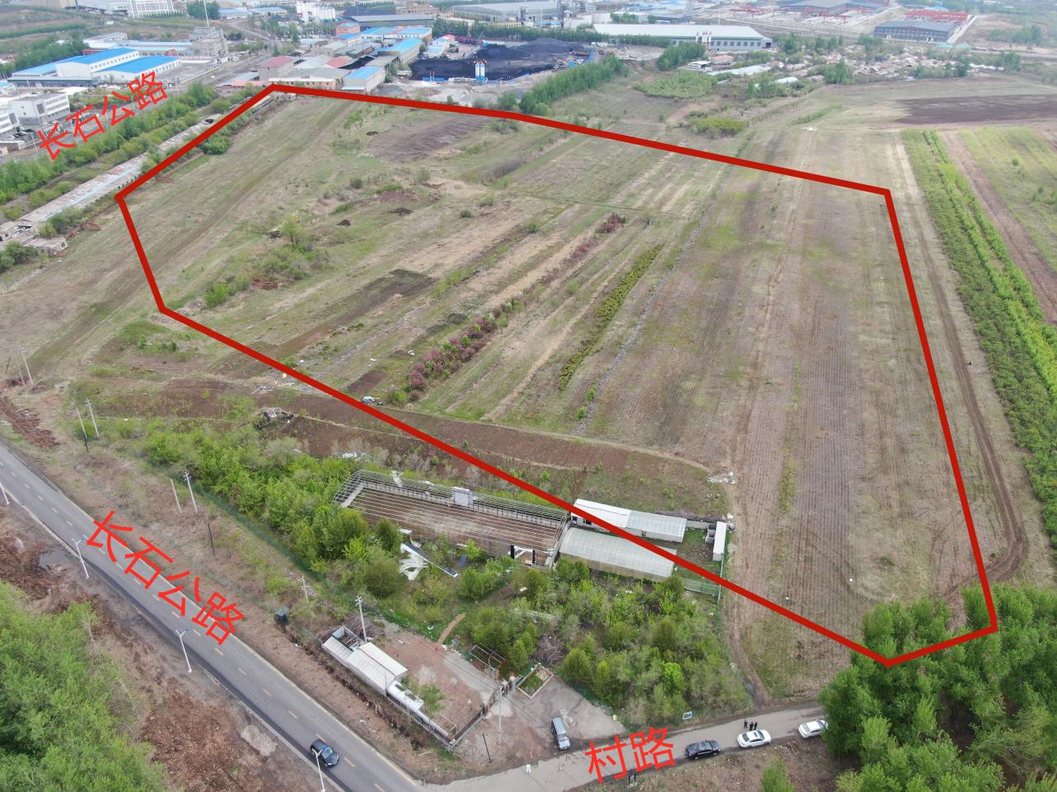
图2-1 项目占地前影像2022.06
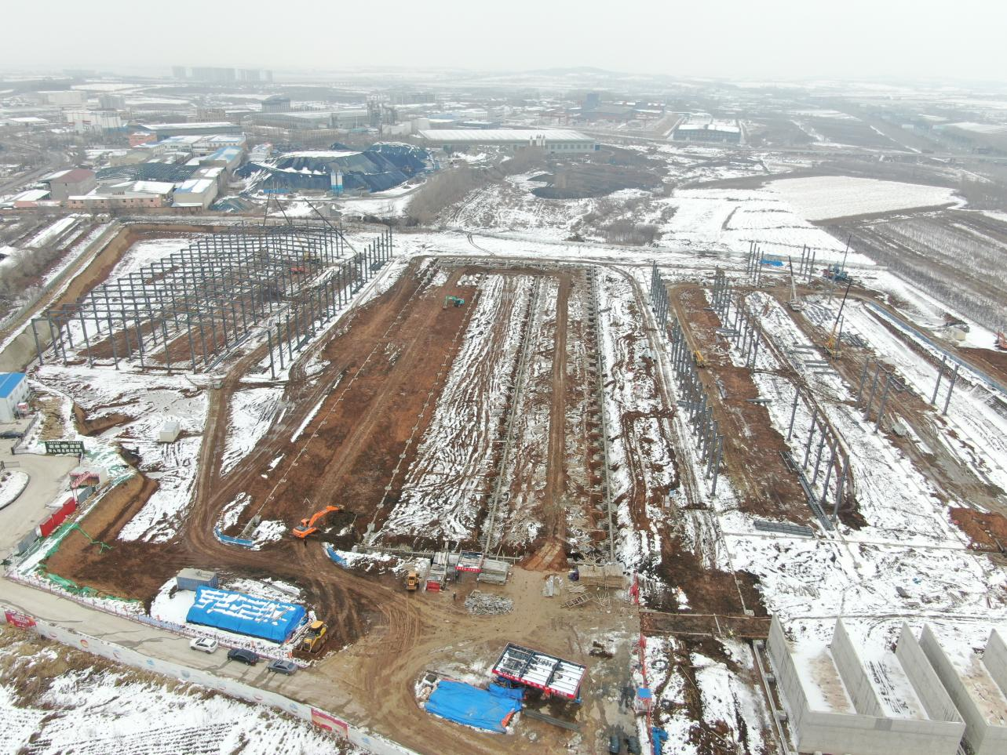
2#厂房
1#厂房
3#厂房
图2-2 现状航拍照片2022.11
表2-1 项目组成及主要技术指标表
一、项目的基本情况
项目名称 | 长春国际物流经济开发区新兴建材产业园区建设项目 |  |  | 建设地点 |  | 长春二道经济开发区（行政隶属长春市二道区，系省级开发区），坐落于英俊大街以东、英凯大街以西
建设单位 | 长春市瑞通投资有限公司 |  |  | 建设性质 |  | 新建
总投资 | 35000万元 |  |  | 土建投资 |  | 22527万元
建设期 | 已于2022年5月开工，计划于2023年9月完工。
建设内容 | 规划总建筑面积53085.95m²，其中，地上建筑面积52534.26m²，地下建筑面积551.69m²，包括3栋厂房48779.94m²、1栋消防水泵房599.78m²、1栋生产调度中心23688.23m²、3栋岗亭室18m²。
用水 | 引自英俊东街市政给水管网；
用电 | 引自英俊东街10kv电力线路；
通讯 | 引自英俊东街市政通信管线。
移民拆迁 | 无
二、项目组成及主要技术指
工程建设区 | 共建设厂房3栋、消防水泵房1栋、生产调度中心1栋、岗亭3栋，共8栋以及其他附属工程
三、项目组成
项目占地  及土石方 | 占地面积(hm²) |  |  |  | 土石方量(万m³)
项目占地  及土石方 | 永久占地 | 临时占地 | 合计 |  | 挖方 | 填方 | 借方 | 余方
工程建设区 | 11.40 | / | 11.40 |  | 18.22 | 18.89 | 0.67 | /

2.1.3平面布置
项目总平面布置的基本原则是满足建筑防火、安全、卫生、环境保护及节约用地和减少工程投资等要求，结合项目实际合理布置，使总平面布置与建筑物的使用功能相协调，平面布置按照功能不同分区布置建构筑物、道路及硬化、绿化等区域。
（1）建筑物工程
本期项目规划总用地面积113978m²，整个场地平面呈不规则矩形，项目建筑均匀分布。场地紧邻长石公路，共设置3个出入口，每个出入口旁设置一个岗亭室。3栋厂房由南向北依次排列，消防水泵房位于项目区最北侧，生产调度中心位于项目区东侧。
1#厂房：1层工业建筑，建筑面积20289.31m²，采用轻钢结构，桩基础，建筑高度22.00m；2#厂房：1层工业建筑，建筑面积17310.23m²，采用轻钢结构，桩基础，建筑高度17.35m；3#厂房：1层工业建筑，建筑面积11180.4m²，采用轻钢结构，独立基础，建筑高度17.5m。消防水泵房：-1/1建筑，建筑面积599.78m²，其中地上建筑面积48.09m²，地下建筑面积551.69m²，采用框架结构，独立基础，建筑高度3.8m，地下一层层高分别为3.3m和4.2m；生产调度中心：3层建筑，建筑面积23688.23m²。采用框架结构，桩基础，建筑高度17.5m；岗亭：1层建筑，共3栋，总建筑面积18m²，单体建筑面积为6m²，建筑高度4.6m；移动式彩钢房结构。
表2-2 主要建构筑物一览表
建筑名称 | 层数 | 结构类型 | 基底面积  （m²） | 地上建筑面积  （m²） | 地下建筑面积  （m²） | 计容面积  （m²）
创新产业园 |  |  | 49419.16 | 52534.26 | 551.69 | 99746.04
1#厂房 | 1 | 门式钢架 | 19892.4 | 20289.31 |  | 39784.8
2#厂房 | 1 | 门式钢架 | 16923.06 | 17310.23 |  | 33846.12
3#厂房 | 1 | 门式钢架 | 11180.4 | 11180.4 |  | 22360.8
消防水泵房 | 1 | 框架结构 | 48.09 | 48.09 | 551.69 | 48.09
生产调度中心 | 1 | 框架结构 | 1357.21 | 3688.23 |  | 3688.23
1#岗亭 | 1 | 框架结构 | 6 | 6 |  | 6
2#岗亭 | 1 | 框架结构 | 6 | 6 |  | 6
3#岗亭 | 1 | 框架结构 | 6 | 6 |  | 6
（2）道路及地面硬化工程
项目规划沿建筑四周修建环形机动车道路和人行硬化路面布置。根据园区设计情况，将园区内道路划分为园区内干路和园区内支路，园区干路路宽9米。非机动车停车位的结构与人行硬化路面结构一致园。路面结构（总厚80cm）：25cm水泥混凝土路面；；40cm石灰粉煤灰砂砾基层；15cm石灰土（12：88）垫层。
（3）绿化工程
项目主要在建筑物和道路周边进行景观绿化，本期项目绿化面积22469.05m²，绿地率19.71%。本期项目坚持点，线，面相结合的绿化原则，尽可能提高项目区内部绿化率，采取乔木，灌木和草坪高中低混值形式，构成立体绿色空间，充分发挥绿地的防护，活动功能和改善环境的作用，以保持产业园区环境优美整洁。
建设内容见表2-3。

表2-3 项目主要技术指标表
序号 | 项目 | 单位 | 指标 | 备注
1 | 总用地面积 | m² | 113978
2 | 建筑物占地面积 | m² | 49419.16
3 | 总建筑面积 | m² | 53085.95
（1） | 地上建筑面积 | m² | 52534.26
（2） | 半地下建筑面积 | m² | 551.69
4 | 道路及硬化面积 | m² | 42089.79
5 | 绿化面积 | m² | 22469.05
6 | 容积率 | % | 0.88 | 计算容积率时，超过8m单层建筑按双层建筑面积计算
7 | 建筑密度 | ％ | 43.36
8 | 绿化率 | ％ | 19.71
9 | 机动车停车位 | 个 | 23
10 | 非机动车停车位 | 个 | 370

2.1.4竖向布置
场区的竖向布置采用平坡式，场区的平土方式采用连续式，在保证地面和路面排水所要求的最小坡度的前提下，结合用地范围内的现状地形，根据市政道路标高和场地自然地势，顺坡就势，道路竖向最小坡度不小于0.3%，最大坡度不大于5%。
场地平整后道路标高为241.90—247.05m，高差约为5m，1#、2#、3#厂房设计标高均为246.20m，消防水泵房设计标高246.20m，生产调度中心设计标高242.20m。

2.1.5公用工程
（1）供水系统
本期项目规划园区用水主要为生活用水，水源引自选址区域英俊东街上市政供水管网，进户管径为DN300，供水管线长度为800m。给水系统采用生产生活集中供水系统，园区设置800m³生活水池，在设备间内设置生活缓冲水箱，并设置2套由给水泵和气压罐组成的变频供水设备（两用一备），且生活缓冲水箱采取防二次污染措施。给水管道室外埋深2.0m，采用PE管，室内采用PP-R给水管，热熔连接。
（2）排水系统
本期项目采用雨污分流的排水体制，雨水汇集后由排水网直接排入水政雨水管网内，雨水管线工程按照《室外排水设计规范》（GB50014-2021）（2021年版）要求设计重现期以2年降雨历时15min进行设计，管径DN500，室外雨水管采用钢筋混凝土管。雨水管线总长度为1400m，雨水井42个。
生活污水经新建的DN350污水管线收集后排至市政污水管网，污水管线长度为1000m，管材选用钢筋混凝土管，接口采用承插口橡胶圈，埋设深度为1.50m。
（3）供电系统
本期项目供电电源由东河东路市政10kV供电线路提供，项目拟在B地块建筑内设置一座开闭所，并在B地块设置5座1250kVA箱式变电站。
（4）供热系统
本期项目采用集中供热，热源从选址区域规划集中供热锅炉提供，供热管网引入设备用房内换热站，换热站位于B地块孵化中心负一层处，进户管径DN200。场区内供热管线敷设规模为DN125管线700m。项目场区内热力外网沿场区道路方向敷设。供热管材选用钢管，管网采取地下直埋方式敷设，保温材料采用硬质聚氨酯泡沫塑料，外防护为两布三油玻璃钢。
（5）燃气系统
本期项目天然气引自英俊东街的DN200的市政燃气管网，管道压力0.2~0.4MPa，入场管网沿东西向就近采用DN200管直埋敷设至园区内中压调压柜，经调压后送至用气单元。中压调压柜位于B地块孵化中心负一层。
（6）项目内外交通
本期项目区紧邻既有市政道路，英俊东街可直接利用。工程建设内部道路采用永临结合的方式，能够满足本期项目施工期间各种材料的运输，工程施工期间不需修建其它外部施工道路。

2.2施工组织

2.2.1施工布置

2.2.1.1施工生产生活区布设
根据现场调查，本期项目施工生产生活区位于场区南侧和北侧，占地面积0.35hm²，生活区为简易彩钢房，施工结束后进行拆除。
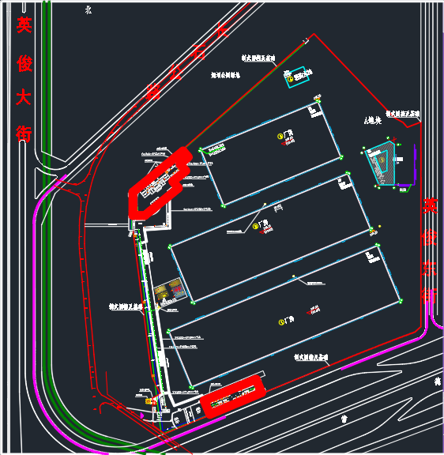
生活区
办公区
图2-3 施工生产生活区位置示意图

2.2.1.2施工道路
本期项目所在地区交通方便，工程建设区紧邻英俊东街，完全满足本期项目施工期间各种材料的运输，工程施工期间不需修建外部施工道路，工程建设区内部道路采用永临结合的方式，施工道路主要沿场区内道路设置，道路宽度为6m，并连接至各个建筑物施工场地、生产生活区，满足施工要求。施工结束后，施工道路区域作为沥青道路铺筑基层使用。

2.2.1.3临时堆土区布设
本期项目已开工，建筑基础已完成回填，通过咨询建设单位和施工单位，本期工程临时堆土场分别设置在各个建筑基础周边并进行临时防护，也便于基础施工后直接进行回填。了解到本期项目共布设临时堆土区2个，分为位于1#、2#厂房之间，长150m，宽20m，堆土高度3.5m，堆土边坡1：1.5，设计容积约0.87万m³，实际堆土量0.84万m³；位于2#、3#厂房之间，长230m，宽13m，堆土高度3.5m，堆土边坡1：1.5，设计容积约0.78万m³，实际堆土量0.76万m³；总设计容积约为1.63万m³，实际堆土量1.60万m³。管线施工时开挖的土石方临时堆存在管沟一侧，即挖即填，减少了土方倒运。

2.2.2施工能力
施工用水：本期项目施工用水引自英俊东街市政给水管网，以地埋方式接入。
施工供电：本期项目施工用电引自英俊东街10kV电力线路，供电线路由电力部门负责接引，能够满足本期项目的用电需求。
施工通讯：本期项目可利用移动电话进行施工通讯，中国移动、中国联通等网络已覆盖，无线通讯条件较好。

2.2.3施工材料
本期项目所需的砂砾、石料、水泥、钢筋、商砼、苗木等材料均由当地购买，长春市二道区建筑材料齐全，完全满足本期项目所需。购入的材料在开采过程中破坏水土资源，造成水土流失，在材料购买合同中明确水土流失防治责任由供应商方负责，不纳入本方案的防治责任范围。

2.2.4取土（石、料）场
本期项目不设置取土（石、砂）场。

2.2.5弃土（石、料）场
本期项目布设弃土（石、料）场。

2.2.6施工方法与工艺
根据该项目工程建设的特点，工程施工划分为基础土方开挖及回填、场地平整、建筑工程、道路工程（包括配套管网、管线工程）、绿化工程以及部分临时工程。
1）场地平整
场地平整采用推土机推土、摊平，挖掘机装土、自卸汽车运土，碾压机碾压，边缘压实不足之处，辅以人工和电动冲压夯夯实。分段回填时，各段设立标志，以防漏压，欠压，同时也不宜过压。
采用机械压实时，相邻两个工作面碾迹的搭接宽度，平行堤轴线方向应不小于0.5m；垂直堤轴线方向宜为3-5m。对机械碾压不到的死角，辅以夯具进行夯实。
对砂砾料压实的洒水量，宜为其回填方量的20%-40%，中细砂压实时的洒水量，按其最优含水量控制。压实的机械，用履带式拖拉机或振动碾。
土料的铺料与压实工序连续进行，以防止土料被晒干，影响填土质量。对表面已风干的土层，作洒水湿润处理。对于间隔时间较长的回填层，在填新土前在表层刨毛或清除处理。
2）建筑物基础开挖
建构筑物基础主要施工流程如下：插打钢护筒→钻孔→清孔→钢筋笼制作及安装→砼灌注。插打钢筋筒壁厚12mm，根据各墩不同地质情况决定护筒长度，钻孔过程正循环回转站进行施工，砼要垂直灌入桩孔内，并应连续分层浇筑，每层厚度不超过1.5mm。桩基础之间采用地梁连接。
3）建筑物基础回填
当填土部位建筑物混凝土强度达到50%~70%强度后才可进行回填作业；填土前必须用钢丝刷等工具将建筑物表面的乳皮、粉尘及油污等物清除干净；在开始回填时，必须将建筑物表面洒水湿润，并边涂刷浓泥浆、边铺土、边夯实，泥浆涂刷高度必须与铺土厚度一致，并与下部涂层衔接，严禁泥浆干涸后再铺土和夯实；填土用的压实机具宜为小型夯具，做到贴边夯实，不得采用大型碾压机械，对刚性建筑物产生破坏；建筑物两侧的填土应均衡上升。一般情况下，不要在雨季、雨天回填。
4）管沟开挖施工
管线开挖的施工顺序为：放线→土方开挖→沟底平整→管线吊装→回填土方。按照设计尺寸由挖掘机进行基坑及管线开挖；管线开挖产生的土方临时堆置在管线一侧，管线吊装结束后立即回填。管线开挖离底部20cm深度时，采用人工清理修整；管线开挖完成后，采用人工配合起重设备进行吊装；管线吊装完成后，进行管线检修，合格后，进行土方回填；管线开挖土方全部回填压实。管线等工程施工结束后进行场地平整，场地平整严格按照设计高程进行施工，平整方式主要以机械压实为主，机械不易施工处采用人工打夯压实为辅，平整结束后进行高程测量。
5）道路及硬化施工
建构筑物工程、管线工程施工结束后进行道路及硬化区域的沥青混凝土铺筑，铺装过程严格按照设计高程及尺寸施工。道路硬化区域施工的程序一般为：放线、清理、平整、压实、修防护工程、铺面层等。施工前，施工单位应根据工程特点、气象条件，严格按照水土保持方案要求，确定最佳施工工序和施工方法；施工时，土石方的挖填采用机械和人工相结合的方法，道路施工应分片、分段进行施工，不宜全面铺开。地基表层进行碾压时，要求基底压实度（重型）不小于90%。在施工过程中对土方调配平衡坚持前期后期紧密配合，杜绝重复填挖，土方运输避免散落，注意保护挖、填方边坡稳定。路基土方采用机械挖土、汽车运输、机械碾压方法施工，且必须分层碾压，严格控制最佳含水量，达到要求的压实度。机械不易施工处采用人工打夯压实为辅，平整、压实结束后进行高程测量。景观工程硬化施工工艺主要为基层清理，铺垫砂浆，弹控制线，铺砖，修整，嵌缝等环节。铺设硬化前将基底地面上的杂物清除干净，高低不平的区域进行平整，并进行夯实，夯实后进行水泥石灰稳定石屑层的施工，然后铺装硬化。
6）景观绿化
草种：用于该项工程水土保持植物措施的草种必须为一级种，要有“一签、三证”，即要有标签、生产经营许可证、合格证和检疫证。
苗木：用于该项工程水土保持植物措施的苗木必须达到如下要求：根系发达而完整，主根短直，接近根颈一定范围内有较好的侧根和须根，起苗后大根系应无劈裂；苗干粗壮通直，有一定的适合高度，不徒长；主侧枝分布均匀，能构成丰满的树冠，常绿针叶树，下部枝叶不枯落成裸干状，干性强并无潜伏芽的针叶树中央领导枝要有较强优势，顶芽占优势；无病虫害和机械损伤；落叶乔木最小选用胸径1cm以上，常绿乔木最小应选树高1.5m以上苗木。
在实施植树绿化的区域内，按照设计的株行距，挖好植树坑。栽植时应将树苗扶直、载正；填土时应先填表土、湿土，后填生土、干土，分层踩实。一次性浇透水，在覆一层虚土，以利保墒。
春季播种需在地面温度回升到15℃以上，土壤墒情较好时进行，夏季播种在透雨后进行。播种采用人工撒播，少量覆土，并镇压。

2.3工程占地
长春国际物流经济开发区新兴建材产业园区建设项目主体工程总占地面积为31.38hm²，本期A地块占地面积为11.40hm²，B地块占地面积为19.98hm²，占地类型为工矿及仓储用地。工程占地详细情况见表2-4。
表2-4 项目占地类型和占地性质
项目组成 | 占地面积  （hm²） | 占地性质（hm²） |  | 占地类型（hm²）
项目组成 | 占地面积  （hm²） | 永久征地 | 临时占地 | 工矿及仓储用地
A地块 | 11.40 | 11.40 | — | 11.40
B地块 | 19.98 | 19.98 | — | 19.98
合计 | 31.38 | 31.38 | — | 31.38

2.4土石方平衡

2.4.1表土平衡
根据项目实际，开发区为建设单位提供的土地达到“净地”即达到“七通一平”的要求，所以本期项目表土剥离由开发区负责，运至开发区指定表土堆放场地，不纳入本方案的防治责任范围。待建筑物及硬化施工结束后，需对景观绿化区域进行绿化用土回覆，覆土面积2.25hm²，覆土厚度0.3m，覆土量为0.67万m³，外借绿化用土由长春二道经济开发区管理委员会统一调配。

2.4.2土石方平衡
本期项目土石方开挖以场地平整、建构筑物基础以及管线开挖为主。
根据主体设计，1#厂房采用桩基础，规格为2.3×2.3m，基础底标高-1.90m，需66桩；2#厂房采用桩基础，规格为2.2×0.9m，基础底标高-2.20m，需146桩；3#厂房采用独立基础，规格为2.6×4.0m，基础底标高-2.50m，需92桩，地梁开挖宽度0.3m；消防水泵房采用独立基础，规格为50×50cm，基础底标高-2.0m，需24桩，地梁开挖宽度0.5m；生产调度中心采用桩基础，规格为2.2×2.2cm，基础底标高-1.80m，需32桩。根据各建筑物结构图共计开挖土方2.23万m³，回填方1.72万m³，余方0.51万m³。
消防水泵房涉及地下工程，地下建筑面积551.69m²，分为消防水池和生活水池，根据单体结构图，消防水池挖深4.2m，挖方995.44m³；生活水池挖深3.3m，挖方1019.06万m³；总挖方量为0.20万m³。
项目管线开挖深度约2.2m，下底宽1.0m，顶宽2.2m，沟槽开挖土石方为3.52m³/m，管线开挖长度约2000m（同沟铺设，不重复计列），管线区开挖量为0.70万m³，回填土方量0.45万m³，余方0.25万m³。
场区部分地势呈南高北低，厂区场地平整挖方量为15.09万m³，填方为16.05万m³。
综上，本期项目土石方总量37.11万m³，其中开挖土石方量18.22万m³，回填土石方量18.89万m³（绿化用土回覆0.67万m³），需外借绿化用土0.67万m³，土方来源于长春二道经济开发区管理委员会统一调配。
该项工程土石方平衡及土石方流向见表2-5、图2-4。
表2-5 土石方平很表 单位：万m³
分区 | 分类 | 挖方 | 填方 | 调入方 |  | 调出方 |  | 外借方 |  | 余方
 |  |  |  | 数量 | 来源 | 数量 | 去向 | 数量 | 来源 | 数量 | 去向
工程建设区 | 土石方 | 18.22 | 18.22
工程建设区 | 表土 | / | 0.67 | 0.67 | 长春二道经济开发区管理委员会统一调配
合计 |  | 18.22 | 18.89 | 0.67
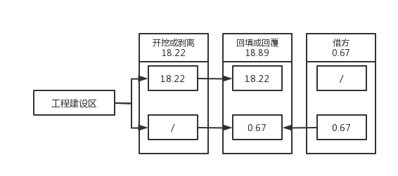
图2-4 土石方流向图

2.5拆迁安置与专项设施改（迁）建
本期工程不涉及拆迁安置及专项设施改（迁）建。

2.6施工进度
本期项目已于2022年5月开工，2023年9月完工，总工期为16个月。
实施进度计划安排如下：2022年5月-2022年7月进行施工准备；2022年8月-2022年11月进行基础施工、土方回填；2022年12月-2023年5月进行主体建筑施工及装修；2023年5月-2023年5月进行道路及硬化施工；2023年7月-2023年9月进行绿化施工，工程竣工。
2022年5月25日，本期项目已开工建设，截止到2022年11月20日，项目区内1#厂房基础完成，钢结构低跨部分钢柱安装完成，2#厂房基础完成，钢柱进场，3#厂房基础完成，主钢安装完成，屋面檩条进场。

表2-6 主体工程进度表
工作阶段 | 2022年 |  |  |  |  |  |  |  | 2023年
工作阶段 | 5 | 6 | 7 | 8 | 9 | 10 | 11 | 12 | 1 | 2 | 3 | 4 | 5 | 6 | 7 | 8 | 9
施工准备期
基础施工、土方回填
主体建筑施工、装修
道路及附属设施工程施工
园林绿化施工

2.7自然概况

2.7.1地质构造
长春市在大地构造中位于新华夏系一级构造单元的第二隆起带和第二沉降带的过渡区，天山—阴山复杂纬向构造带影响区。长春市位于松辽凹陷的东部边缘，是中朝地台的一部分，古生代沉积物较少，局部有二迭系地层出露。中生代以白垩系地层为主，形成厚层状泥岩、泥质粉砂岩。第四纪中更新世有长白山岩浆活动。长春东南部有NE-SW向深大断裂，范家屯附近有NW-SE向断裂。松辽盆地第四纪以来表现西部缓慢下降，东部山区缓慢上升。项目区地上部地层主要由第四纪冲积粘性土层及砂层组成，下部为白垩纪泥岩。
项目区地下水主要为第四系松散岩层孔隙潜水，含水顶板为亚粘土，淤泥质亚粘土，潜水带地下水主要赋存于地面以下7~8m的砂砾石层中。补给方式主要是大气降水和地表水体的入渗。
按照GB18306《中国地震动参数区划图》及《中国地震动峰值加速度区划图》，项目区地震基本烈度为VII度区，设计地震基本加速度为0.1g。属地震稳定地区。项目区地下水为第四系孔隙潜水及白垩系基岩裂隙水，本期项目占地范围内地下水初见水位埋深一般在6.5m左右，地下水位年变化幅度0.3m~0.6m。项目区无崩塌、滑坡、泥石流、塌陷等不良地质现象。地下水对钢混基础结构腐蚀性较低。项目区工程地质条件为简单类型。

2.7.2地形地貌
长春市地处东北地区东部山地的西缘和松嫩平原的东缘，是东部低山丘陵向中西部台地平原的过渡地带。地势东高西低，南高北低，相对高度和缓，最高大顶山海拔406.5m，相对高差50~100m。地形起伏不一，山体顶圆坡缓。境内饮马河、伊通河、拉林河等主要河流自东南流向南北，切穿大黑山脉，在山前台地之间形成了宽广的平原。市区以台地、平原为主，兼有山地、丘陵等地貌形态。长春市区位于松花江三级支流伊通河谷阶地上，属平原型城市。
项目区地势南高北低，道路标高为241.90—247.05m，地面坡度为5°以下。

2.7.3气象
工程区属于温带大陆性季风气候，地处半湿润区向亚干旱区的过度地带。据长春市气象台1989年~2018年的统计资料，工程区年平均气温4.6C，≥10C积温3131.9C，年蒸发量1251mm，年降水量587.6mm，无霜期152d，多年平均风速为3.2m/s，主导风向为西南风，降水量年内分配不均衡，主要集中在7~8月份，约占全年降水总量的60%以上，风季时段2~6月，最大冻土深1.70m，10年一遇24h最大降雨量为118.36mm。各项气温要素统计见表2-7。
表2-7 气象要素表
序号 | 气象特征 | 单位 | 数值
1 | 年平均气温 | ℃ | 4.6
2 | 无霜期 | d | 152
3 | 年降水量 | mm | 587.6
4 | 最大冻土深度 | m | 1.70
5 | ≥10℃积温 | ℃ | 3131.9
6 | 年蒸发量 | mm | 1251
7 | 平均风速 | m/s | 3.2
8 | 主导风向 |  | SW
9 | 大风日数 | d | 23.2
10 | 雨季时段 |  | 7~8月

2.7.4水文
长春市的地表水属松花江水系，位于松花江、饮马河、伊通河的中下游。还有沐石河、双阳河、雾开河、新凯河及卡岔河等流经境内，有波罗泡子、敖宝洼泡子、元宝泡子等主要湖泊7处。饮马河是松花江一级支流，发源于伊通县老爷岭南侧，经磐石、双阳、九台，在农安红石垒屯东南处注入松花江。长春境内河长293.6km，流域面积为11122.9km²。主要支流有伊通河、雾开河、双阳河等。
雾开河属饮马河支流，源出长春市双阳区西北，北流至德惠市东南注入饮马河。长132km，流域面积1198km²。上游建有五一水库，总库容4180万m³，河道纵向坡度4‰，河流弯曲系数0.2。干雾海河为雾开河左岸的一级支流，饮马河的二级支流，由四家子河、太平沟、岫岩大沟、顺山卜沟、刘糖房沟等多条支流构成。流域面积477km²，河长65.6km，河道坡度0.6，项目区距离干雾海河0.6km，50年一遇洪水位226.6m，道路标高为241.90—247.05m。项目区水系图见图2。

2.7.5土壤
项目区土壤类型以黑土为主。黑土表层具有良好的团粒结构，土体疏软多孔隙，耐旱、耐涝。有较深厚的腐殖质层，土壤表层厚度为30cm~50cm，有机质含量2%~6%；剖面中无钙积层，淀积层呈灰棕色，核状结构，结构体表面有胶膜及铁锰结核，pH值6.5~7.5。土壤容重1.0~1.5，黑土表层最大吸水量为6.5%，田间持水量为30%，土壤水分适中，透水性差，排水良好，土壤抗蚀性一般。
项目区内土地利用现状为政府平整后的土地，地表以杂填土为主，项目现状地面为净地，无可剥离表土。

2.7.6植被
区域自然植被类型为温带落叶阔叶林及灌丛，人工植被类型为农作物和人工林。主要群落类型为蒙古栎林、阔叶杂木林、榛丛、落叶松人工林、樟子松人工林等。当地适生的乔木树种有：加杨、三北1号杨、小城黑杨，刺槐、樟子松、梓树等；适生的灌木树种有榆叶梅、丁香、锦带、绣线菊等；适生的草本植物有苜蓿、羊草、小叶章、三棱草、苔草、无芒雀麦、冰草、黑麦草等。区域林草覆盖率为25.36%。项目区占地范围内无林草植被覆盖。

3项目水土保持评价

3.1主体工程选址（线）水土保持评价
根据《中华人民共和国水土保持法》和《生产建设项目水土保持技术标准》等相关规范性文件中关于水土保持限制和约束性规定，本期工程不涉及河流两岸、湖泊和水库周边的植物保护带；不涉及全国水土保持监测网络中的水土保持监测站点、重点试验区及国家确定的水土保持长期定位观测点；本期项目选址无法避让国家级水土流失重点治理区，本水土保持方案通过严格执行东北黑土区水土流失防治一级标准，提高水土流失防治指标值，补充和完善水土保持措施，通过在优化施工布置，施工生产生活区均布设在项目区内，同时，要求项目建设时严格控制扰动地表和损毁植被面积，建设单位通过加强工程施工管理、优化施工工艺和时序，减少项目建设可能产生的水土流失。基本满足《生产建设项目水土保持技术标准》（GB50433—2018）对主体工程选址水土保持规定的要求。因此，从水土保持角度评价认为本期项目选址合理，符合水土保持要求。
主体工程约束性分析表见表3-1。
表3-1 主体工程选址水土保持限制性因素分析评价表
序号 | 约束性条件 | 本期项目情况 | 符合性规定
1 | 生产建设项目选址、选线应当避让水土流失重点预防区和重点治理区；无法避让的，应当提高防治标准，优化施工工艺，减少地表扰动和植被损坏范围，有效控制可能造成的水土流失。 | 项目区属于东北漫川漫岗国家级水土流失重点治理区。工程施工优化了施工工艺，提高相关指标标准减少地表扰动和植被损坏范围，有效控制可能造成的水土流失；工程未涉及和影响到饮水安全、防洪安全、水资源安全；工程未占用重要基础设施建设、重要民生工程、国防工程。 | 基本符合
2 | 主体工程选址（线）应避让河流两岸、湖泊和水库周边的植物保护带。 | 主体工程选址不位于河流两岸、湖泊和水库周边的植物保护带。 | 符合
3 | 主体工程选址（线）应避让全国水土保持监测网络中的水土保持监测站点、重点实验区，是否占用了国家确定的水土保持长期定位观测站。 | 项目区不属于上述地区。 | 符合
4 | 严禁在崩塌和滑坡危险区、泥石流易发区内设置取土（石、砂）场。 | 项目区未设置取土场。 | 符合
5 | 严禁在对公共设施、基础设施、工业企业、居民点等有重大影响区域设置弃土（石、渣、灰、矸石、尾矿）场。 | 项目区未设置弃土场。 | 符合
6 | 是否处于水土流失严重、生态脆弱的地区。 | 项目区不属于上述地区 | 符合

3.2建设方案与布局水土保持评价

3.2.1建设方案评价
本期项目建设地点行政隶属位于长春市二道区，无法避让东北漫川漫岗国家级水土流失重点治理区，项目区内排水等管线设施采用同管沟铺设，全部采用地埋管线，利用雨水井收集地表径流，有效的减少了开挖断面，减少了非必要的土石方开挖；建构筑物施工除必要的地下建筑物挖方外，均采用钢筋混凝土基础和轻钢框架结构；主体工程绿化设计标准采用1级标准；主体工程雨水管线工程按照《室外排水设计标准》要求设计重现期以2年为标准进行设计。工程建设方案布局结合地形、地貌、交通、经济等具体情况，最大限度地减少了占地，平面布局合理。工程建设方案总体布局在充分利用现有条件的前提下，最大满足工程布局合理、交通运输方便、减少土石方量的要求，总体布局基本合理。
从水土保持角度来分析，项目选址基本合理，总体布局紧凑，尽量减少对原地貌、地表植被的占用和破坏，减少对周边生态环境的影响，可使项目区的水土流失降至最低。因此，工程建设方案与布局符合水土保持的要求。

3.2.2工程占地评价
本期项目施工期间直接利用周边市政道路进场，无需新建外部道路；用电、用水均接引利用既有市政设施；项目区内道路采取永临结合的方式，不在永久征地范围外另行设置临时道路；施工生产生活区布置在项目红线范围内，不另行占地。通过合理利用现有场地，优化施工组织和加强土石方调配，地下开挖土方直接用于场平，减少弃土征地面积。项目项目永久红线用地范围可以满足项目施工需求，不需在场地外增加临时占地。
本期工程总占地面积共计11.40hm²，占地类型为工矿及仓储用地。工程占地范围明确，占地面积统计无漏项、缺项。
本期项目规划指标为绿化率19.71%，容积率0.88，建筑密度为43.36%，满足建设用地规划设计条件要求。
表3-2 项目占地标准指标统计表
分区 | 占地面积(hm²) | 用地性质 | 容积率 |  | 建筑密度 |  | 绿化率 |  | 占地  标准
分区 | 占地面积(hm²) | 用地性质 | 规划  条件 | 实际  参数 | 规划  条件 | 实际  参数 | 规划条件 | 实际  参数 | 占地  标准
工程建设区 | 11.40 | 工矿及仓储用地 | ＞0.7 | 0.88 | ＞40 | 43.36% | ＞19%且  ＜19% | 19.71% | 符合
综上，从水土保持角度分析，本期项目工程占地范围明确，占地统计无漏项、缺项，项目规划设计指标满足建设用地规划设计条件，工程占地总体符合水土保持和节约用地的要求。本期项目周边供水、电、交通等公共配套设施齐全，可就近接引，不新增临时占地，可满足施工要求，工程占地不存在漏项。

3.2.3土石方平衡评价
1）表土资源剥离、保护和利用评价
经现场调查，项目区原地貌的净地，待建筑物及硬化施工结束后，需对景观绿化区域进行绿化用土回覆，覆土面积2.25hm²，覆土厚度0.30m，覆土量为0.67万m³，外借绿化用土由长春二道经济开发区管理委员会统一调配，符合水土保持要求。
2）土石方量分析评价
（1）临时堆土及防护分析评价
本期项目已开工，建筑基础已完成回填，通过咨询建设单位和施工单位，本期工程临时堆土场分别设置在各个建筑基础周边并进行临时防护，也便于基础施工后直接进行回填。管线施工时开挖的土石方临时堆存在管沟一侧，即挖即填，挖填自身平衡，减少了土方倒运。
（2）土方调运合理性分析
本期项目土石方挖方包括建筑物基础开挖、管线沟槽开挖，填方包括场地平整回填；硬化区域基层回填随场地平整回填一并处理。各单项工程土石方挖填数量，与场地平面、竖向布置指标、施工方法及时序总体对应，土石方计算无漏项、挖填数量合理。
项目为点型建设项目，土石方调运主要为场内短距离调配。通过加强施工组织，基础施工期间土方开挖与场地平整回填同时进行，做到土方随挖、随填，最大限度减少了土方重复挖填量和弃方量，土石方调运符合场地实际、节点适宜、时序可行。
综上，从水土保持角度分析，本期项目土石方数量准确，土石方调运和临时堆土方案符合工程实际，弃土明确、时序合理，土石方平衡总体合理可行，符合水土保持要求。

3.2.4取土（石、砂）场设置评价
本期项目不设置取土（石、砂）场。

3.2.5弃土(石、渣、灰、矸石、尾矿)场设置评价
本期项目不设置弃土场。

3.2.6施工方法与工艺评价
主体工程在施工前首先成立施工部，并合理布置施工场地，制定有效施工方案、施工工期以及施工时序等，保证工程的顺利实施。
施工场地集中布置，占地面积满足施工活动的需要。整个施工阶段交叉进行确保工程如期完成。施工进度安排紧凑合理，在满足工程施工需要的同时，缩短了施工工期减少了施工过程中的水土流失。
从施工时序上看，施工准备期进行通电、通水等施工同步进行，施工期间基础开挖与部分构建筑物施工同步进行，土方回填后进行管线施工，即挖即填，土石方堆放在施工沿线一侧，这样既有利于土方的就近调动，又可缩短运距，减少运输过程中的水土流失，以避免二次开挖和搬运。在管线施工完成后立即进行道路及硬化施工。施工方法满足水土保持的要求，避免了对土地资源的浪费。满足水土保持少占地、少扰动、少破坏的要求。综上所述，施工方法符合减少水土流失的要求。

3.2.7主体设计中具有水土保持功能工程的分析评价
根据水土保持技术标准，分析和评价主体工程具有水土保持功能的措施能否满足工程建设过程中的水土保持要求，是进行水土保持工程总体布局、合理制定防治措施体系的基础。本方案将对主体工程设计中以防治水土流失为主要目的的工程措施纳入到水土保持总体布局中，并对主体工程中不满足水土保持要求的工程措施提出改善措施，以完善水土保持防治措施体系。
（1）表土回覆
工程建设区在施工后期对项目区内绿化区域采取了绿化用土回覆，为植被恢复创造了条件，该工程具有水土保持功能，列入水土保持工程。
（2）绿化
主体工程在施工后期对项目区内可绿化区域采取了铺设草坪和栽植灌木的方式恢复植被，使项目区植被得到恢复，增加了林草覆盖率，该工程具有水土保持功能，列入水土保持工程。但是主体工程未设计全面整地措施，本方案予以补充。
（3）雨水管线及雨水收集口
主体工程在过程中沿规划道路布设雨水管线以及雨水收集口，使得项目区内地表降水有序排出项目区外，减少水土流失，该工程具有水土保持功能，列入水土保持工程。
（4）道路及硬化场地
本期项目区内道路及停车场等硬化措施，均避免了雨水对地表的直接溅蚀，减轻了径流对地表的冲刷，但以主体功能为主，不界定为水土保持措施。
（5）洗车槽
洗车槽避免了施工车辆出场区时随轮带泥浆，减少水土流失，该工程具有水土保持功能，列入水土保持工程。
（6）密目网苫盖
对基础开挖土方采取密目网苫盖措施，避免雨水对土方的侵蚀，造成水土流失，该工程具有水土保持功能，列入水土保持工程。
通过对工程建设区内水土保持措施的分析与评价，认为主体工程设计的各项措施具有水土保持作用，符合水土保持要求，但还不完善，方案提出了补充完善措施。主体工程水土保持功能措施评价表见表3-3。
表3-3 主体工程水土保持功能措施评价分析成果表
防治分区 | 措施分类 | 界定为水保工程的措施 | 需补充完善的措施
工程建设区 | 工程措施 | 雨水管线及雨水井、绿化用土回覆 | 全面整地
工程建设区 | 植物措施 | 景观绿化
工程建设区 | 临时措施 | 洗车槽、密目网苫盖

3.3主体工程设计中水土保持措施界定
通过对主体工程设计中具有水土保持功能工程的分析评价，按照《生产建设项目水土保持技术标准》（GB50433-2018）中的界定原则，将主体工程的绿化用土回覆、雨水管线及雨水井、洗车槽、密目网苫盖、绿化措施界定为水土保持措施。

3.3.1 工程措施
（1）表土用土回覆
主体设计在工程建设区进行植被绿化前先进行绿化用土回覆，以便其植被生长，本期项目表土回覆面积为2.25hm²，覆土厚度30cm，表土回覆量为0.67万m³。该措施具有水土保持功能，满足水土保持要求，界定为水土保持措施，计入水土保持投资。
（2）雨水排水管线及雨水收集口
主体工程在工程建设区内设计了雨水排水设施，用于收集和排泄地表集水，雨水管线工程按照《室外排水设计标准》（GB50014-2021）要求设计重现期以2年为标准进行设计，雨水排水管线根据地形沿道路敷设，以直埋方式敷设，长1400m，雨水井42个。该措施具有水土保持功能，满足水土保持要求，界定为水土保持措施，计入水土保持投资。

3.3.2 植物措施
主体设计对项目区可绿化区域进行景观绿化，绿化采用栽植乔灌木及撒播种草方式。本期项目绿化面积2.25hm²。该工程具有水土保持功能，满足水土保持要求，界定为水土保持措施，计入水土保持投资。

3.3.3 临时措施
（1）洗车槽（已实施）
在项目施工场地出入口设置车辆洗车槽1座，位于项目区施工出入口处，车辆冲洗采用自动洗车机，汽车驶出施工场地先经机车冲洗车轮，避免场地泥土带出场地。冲洗废水经配套三级沉沙池沉淀后回用。洗车槽设计尺寸为3.7×2.5m，沉沙池尺寸为2.5×2.5×1.8m。该措施具有水土保持功能，满足水土保持要求，界定为水土保持措施，计入水土保持投资。
（2）密目网苫盖（已实施）
本期项目已开工，建筑基础已完成回填，通过咨询建设单位和施工单位，本期工程临时堆土场分别设置在各个建筑基础周边并进行临时防护，共布设临时堆土区2个，总设计容积约为1.63万m³，实际堆土量1.60万m³。该措施具有水土保持功能，满足水土保持要求，界定为水土保持措施，计入水土保持投资。
主体已列水土保持措施及投资见表3-4。
表3-4 主体工程具有水土保持功能的措施及工程量
序号 | 措施名称 |  | 单位 | 数量 | 单价（元） | 投资（万元）
1 | 工程措施 | 绿化用土回覆 | 100m³ | 67.41 | 950.00 | 6.40
2 | 工程措施 | 雨水管线 | m | 1400 | 1000.00 | 140.00
3 | 工程措施 | 雨水井 | 个 | 42 | 500.00 | 2.10
4 | 植物措施 | 绿化 | m² | 22469.05 | 120.00 | 269.63
5 | 临时措施 | 洗车槽 | 座 | 1 | 20000.00 | 2.00
6 | 临时措施 | 密目网苫盖 | 100m² | 72.44 | 470.00 | 3.40
合计 |  |  |  |  |  | 423.54

4水土流失分析与预测

4.1水土流失现状
根据《全国水土保持区划》，项目区所在区域属东北黑土区。根据《吉林省水土保持规划（2016-2030年）》，项目区位于东北漫川漫岗国家级水土流失重点治理区。水土流失类型以水力侵蚀为主，根据项目区内的土地利用现状、林草覆盖率、降雨、地形地貌、土壤、人类活动（施工）等影响因素，结合土壤侵蚀分类分级标准进行评判，确定项目区原生土壤侵蚀模数为400t/(km²·a)，容许土壤流失量为200t/(km²·a)。根据《吉林省水土保持公报2020年》，二道区土壤侵蚀类型为水力侵蚀，水土流失总面积为323.72km²，其中轻度侵蚀299.53km²，中度侵蚀19.50km²，强烈侵蚀3.71km²，极强烈侵蚀0.95km²，剧烈侵蚀0.03km²。项目涉及区域土壤侵蚀情况见表4-1。
表4-1 二道区水土流失情况一览表
单位：km²
行政区划 | 水力侵蚀面积及强度分级
行政区划 | 水蚀面积 | 轻度 | 中度 | 强烈 | 极强烈 | 剧烈
长春市二道区 | 323.72 | 299.53 | 19.50 | 3.71 | 0.95 | 0.03

4.2水土流失影响因素分析

4.2.1工程建设对水土流失的影响
（1）自然条件的影响
自然因素和人为因素是造成该区水土流失的主要原因。自然因素有地形地貌、地面组成物质、植被及降雨等；地表物质的组成也是水土流失的潜在因素，一遇降雨，易于发生雨滴溅蚀，进一步发展为面蚀和沟蚀；区域林草植被少，也是造成水土流失的重要因素。人为因素主要是由于在工程建设过程中，直接改变了原地形地貌，不可避免地破坏植被、扰动地表，使原有地表的抗蚀力降低，是造成水土流失的外在因素。
（2）场地平整的影响
施工活动对原地面进行严重的扰动和破坏，由于原有地表保护层遭到破坏，土壤变得更加疏松，再加上原有水文系统被完全改变，排水不畅且在强烈冲刷作用下形成更有利于水土流失产生的径流路径，因而该阶段在项目整个施工过程中是最易引发水土流失和水土流失强度最大的阶段。
（3）基础工程施工的影响
主要包括基础开挖处理、基础砌筑。基础开挖是最易引起水土流失的施工活动，随着开挖深度和开挖土方量的增加及开挖剖面增加，产生水土流失的可能性增加，水土流失强度也随之加强，而且基础开挖所产生的大量临时堆土更容易受到降雨径流的冲刷而形成水土流失。

4.2.2扰动地表、损毁植被面积
结合项目区历史遥感影响以及查阅施工记录、占地等相关文件，本期项目扰动地表面积11.40hm²，项目区内现状地面为净地。无损毁植被面积。

4.2.3废余土量分析
本期项目土石方总量37.11万m³，其中开挖土石方量18.22万m³，回填土石方量18.89万m³（绿化用土回覆0.67万m³），需外借绿化用土0.67万m³，土方来源于长春二道经济开发区管理委员会统一调配。无永久性弃土弃渣。

4.3土壤流失量预测

4.3.1预测单元
根据项目区地形地貌、扰动方式、扰动后地表的物质组成、气象特征等相近的原则结合工程平面布置图，将本期项目水土流失的预测范围划分为工程建设区1个预测单元。

4.3.2预测时段
根据《生产建设项目水土保持技术标准》（GB50433-2018）和《生产建设项目水土流失防治标准》（GB/T50434-2018）的规定。预测时段分为施工期（含施工准备期）及自然恢复期。
施工期预测时间应按连续12个月为一年计；不足12个月，但达到一个雨（风）季长度的，按一年计；不足一个雨（风）季长度的，按占雨（风）季长度的比例计算。
（1）施工期（含施工准备期）
施工期指各预测单元进行工程建设的时期，对于本方案而言，该项目已于2022年5月开工，2023年9月完工，总工期21个月。根据施工准备期预测时段与施工期预测时段，按照最大不利因素原则确定。
（2）自然恢复期
自然恢复期为施工扰动结束后，不采取水土保持措施的情况下，土壤侵蚀强度自然恢复到扰动前土壤侵蚀强度所需要的时间，应根据当地自然条件确定，一般情况湿润区取2年，半湿润区取3年，干旱半干旱区取5年。本期项目属半湿润区，自然恢复期为3年。
表4-2 预测单元及预测时段划分表
预测时期 | 预测单元 |  | 施工进度 | 预测时段（a） | 预测面积(m²)
施工期 | 工程建设区 | 建构筑物区 | 2022年5月~2023年5月 | 1 | 49419.16
施工期 | 工程建设区 | 道路及硬化区 | 2023年5月~2023年9月 | 0.3 | 42089.79
施工期 | 工程建设区 | 绿化区 | 2022年5月~2023年9月 | 1.3 | 22469.05
施工期 | 工程建设区 | 小计 |  |  | 113978
自然恢复期 | 工程建设区 | 绿化区 |  | 3 | 22469.05

4.3.3土壤侵蚀模数
本方案依据《土壤侵蚀分类分级标准》（SL190-2007），结合现场勘查，综合评定该项工程建设扰动前后及自然恢复期的土壤侵蚀模数。
土壤侵蚀模数确定分析如下：
①扰动前土壤侵蚀模数
土壤侵蚀强度以轻度为主。结合工程区土地利用类型、地面坡度等因子，参考《土壤侵蚀分类分级标准》，确定本期项目土壤侵蚀模数背景值为400t/km².a。
②扰动后土壤侵蚀模数
根据对工程建设中产生的水土流失成因、类型、分布分析，通过现场调查确定扰动后的土壤侵蚀模数。自然恢复期，由于施工活动结束，施工区扰动程度大大减小，项目区相应的水土流失强度减弱。预测基础数据见表4-5。
表4-3 各分区扰动地貌土壤侵蚀模数表
预测单元 |  | 原地貌侵蚀  （t/km²．a） | 扰动后侵蚀模数（t/km²．a） | 自然恢复期土壤侵蚀模数（t/km²．a）
 |  | 原地貌侵蚀  （t/km²．a） | 扰动后侵蚀模数（t/km²．a） | 第1年 | 第2年 | 第3年
工程建设区 | 建构筑物区 | 400 | 5200 | / | / | /
工程建设区 | 道路及硬化区 | 400 | 4500 | / | / | /
工程建设区 | 绿化区 | 400 | 4000 | 2200 | 1200 | 600

4.3.4可能造成的土壤流失量预测
本方案采用现场调查结合专家预测法进行预测。利用下面的公式分时段（施工期和自然恢复期）、分区域进行预测。
水土流失量的预测采用以下公式：
W=F_{ji}M_{ji}T_{ji}
W—土壤流失量（t）；
j—预测时段，j=1，2，即指施工期（含施工准备期）和自然恢复期两个时段；
i—预测单元，i=1，2，3；
k—预测时段，1，2，指施工期和自然恢复期；
F_{ji}—第j预测时段、第i预测单元的面积（km²）；
M_{ji}—第j预测时段、第i预测单元的土壤侵蚀模数[t/（km².a）]；
T_{ji}—第j预测时段、第i预测单元的预测时段长（a）。

4.3.4.1施工期土壤流失量预测
施工期，各预测单元地表开挖与回填，其土壤松散系数不一，密实结构发生变化，土体的凝聚力、粘度、内摩擦角度等都会发生很大变化，抗蚀能力明显下降，侵蚀强度一般较原来增大较多，侵蚀模数也相应增大。结合实地调查分析，扰动侵蚀模数根据施工工艺和施工时段的不同，在不同的时段有不同的变化，水土流失预测直接采用扰动前后土壤侵蚀模数变化、侵蚀面积和侵蚀时间来确定。经预测，本期项目施工期内产生土壤流失总量为430.64t，新增土壤流失总量为394.14t。
表4-4 施工期土壤流失量统计表
预测单元 |  | 水土流失面积(m²) | 侵蚀模数(t/km².a) | 预测时段(a) | 土壤流失量(t) | 背景值(t/km².a) | 原地貌土壤流失量（t） | 新增土壤流失量（t)
工程建设区 | 建构筑物区 | 49419.16 | 5200.00 | 1 | 256.98 | 400 | 19.77 | 237.21
工程建设区 | 道路及硬化区 | 42089.79 | 4500 | 0.3 | 56.82 | 400 | 5.05 | 51.77
工程建设区 | 绿化区 | 22469.05 | 4000 | 1.3 | 116.84 | 400 | 11.68 | 105.16
合计 |  | 113978 |  |  | 430.64 |  | 36.50 | 394.14

4.3.4.2自然恢复期土壤流失量预测
自然恢复期水土流失预测，是指在自然恢复期内产生的水土流失量预测。施工后期，各种扰动地表的活动基本停止，但裸露的地表在植被没有完全发挥作用之前，水土流失仍较严重。自然恢复期各区产生的土壤流失总量为89.88t，新增土壤流失总量为80.89。

表4-5 自然恢复期土壤流失量预测表
预测单元 |  | 预测面积(m²) | 侵蚀模数（t/km².a) |  |  | 土壤流失量(t) | 背景值（t/km².a) | 原地貌土壤流失量（t） | 新增土壤流失量（t）
 |  | 预测面积(m²) | 第1年 | 第2年 | 第3年
工程建设区 | 绿化区 | 22469.05 | 2200 | 1200 | 600 | 89.88 | 400 | 8.99 | 80.89
合计 |  | 22469.05 |  |  |  | 89.88 |  | 8.99 | 80.89

4.3.4.3综合分析
通过计算，本期工程施工期和自然恢复期预测共可能产生土壤流失量520.52t，预测新增土壤流失量475.03t，详见表4-6。
表4-6 土壤流失量预测总表
预测单元 |  | 土壤流失总量（ｔ） |  |  | 原地貌侵蚀量（t） |  |  | 新增土壤流失量（t） |  |  | 占新增土壤流失总量（％）
 |  | 施工期 | 自然恢复期 | 小计 | 施工期 | 自然恢复期 | 小计 | 施工期 | 自然恢复期 | 小计 | 占新增土壤流失总量（％）
工程建设区 | 建构筑物区 | 256.98 |  | 256.98 | 19.77 |  | 19.77 | 237.21 |  | 237.21 | 49.94
工程建设区 | 道路及硬化区 | 56.82 |  | 56.82 | 5.05 |  | 5.05 | 51.77 |  | 51.77 | 10.90
工程建设区 | 绿化区 | 116.84 | 89.88 | 206.72 | 11.68 | 8.99 | 20.67 | 105.16 | 80.89 | 186.05 | 39.17
合计 |  | 430.64 | 89.88 | 520.52 | 36.5 | 8.99 | 45.49 | 394.14 | 80.89 | 475.03 | 100
各时段预测量占总量的（%) |  | 82.73 | 17.27 | 100 | 80.24 | 19.76 | 100 | 82.97 | 17.03 | 100

4.4水土流失危害分析
工程建设过程中破坏了原地貌，如不采取有效的水土保持措施，必然引发和加剧区域水土流失，而且对周边生态环境可能造成不良影响。
（1）扰动地表、破坏植被，加速土壤侵蚀
植被防止土壤侵蚀的作用主要表现在覆盖地表、截持降雨、减小流速、分散流量以及固定土壤和改良土壤等方面。植被的好与坏，直接影响土壤侵蚀的形成和侵蚀量的大小。地表植被一旦被工程施工破坏，其自然恢复过程将十分缓慢。植被防止土壤侵蚀的作用主要表现在覆盖地表、截持降雨、减小地表径流流速，增加入渗以及固定土壤和改良土壤等方面。植被的好与坏，直接影响土壤侵蚀的形成和侵蚀量的大小。
（2）加大项目区及周边地区的水土流失
本期项目建设期间，土石方堆放过多，如不采取水土保持措施，遇大风天气极易形成扬尘，影响当地空气质量；降雨产流后加剧城市排洪系统的负担，容易阻塞排水管网。

4.5指导意见

4.5.1防治重点时段与部位
通过以上分析，工程建设区新增水土流失比较严重时段为施工期，因此要加强对建设期各项水土保持防治措施的布设。根据预测结果分析本期项目建设中发生水土流失的重点区域为建构筑物区。

图4-1 不同预测区域新增土壤流失量

图4-2 不同建设时段新增土壤流失比重饼状图

4.5.2防治措施指导性意见
以上预测结果是在工程不采取水土保持措施基础上，可能发生的水土流失。产生水土流失的因素较多，地表物质组成与结构、风速和降雨强度是造成侵蚀强弱的主导因素。根据以往的经验，防治水土流失最有效的方法是以工程措施为基础，结合植物措施，永久措施结合临时措施。
根据各施工区域的施工特点和工程性质，修建各种防护措施；施工结束后对扰动区域进行全面整地和植被恢复。

4.5.3水土保持监测的指导性意见
根据水土流失预测结果，施工期的新增水土流失较为突出，水土保持监测重点区域为工程建设区，重点监测开挖扰动情况、水土流失情况及后期植被恢复情况。
综上所述，工程建设对当地的水土流失影响主要为建设期的施工活动改变、损坏和压埋原有地貌及植被，造成地表裸露，降低原有植被的抗蚀能力，加剧水土流失。从水土流失预测的结果可以看出，工程建设中水土流失主要发生在工程施工间，主体工程建设对地面扰动范围较大，可能造成的水土流失量也较大，因此这些区域除必须采取的临时防护措施外，施工结束后还应以植被措施防护为主，因地制宜，构成行之有效的防治体系，遏制水土流失的发生与发展。

5水土保持措施

5.1防治区划分
根据水土流失防治责任范围内各部分地貌类型、主体工程布局、施工工艺及水土流失特点等，工程水土保持防治区划分为施工建设区1个防治分区。分区水土保持防治本着永久措施与临时措施相结合的原则，形成综合防治措施体系。防治措施体系按照系统工程原理，处理好局部与整体、单项与综合、近期与远期的关系，制定投资少、效益好、可操作性强的水土保持方案，有效的控制防治责任范围内的水土流失。工程水土保持防治分区及水土流失特征见表5-1。
表5-1 防治分区表
防治分区 | 水土流失特征
工程建设区 | 土石方开挖、调运、堆置和回覆使土质疏松，地表失去水土保持功能。

5.2措施总体布局

5.2.1水土保持工程级别和设计标准
根据《水土保持工程设计规范》（GB51018-2014）生产建设项目的植被恢复和建设工程级别确定要求，本期项目采用绿化工程设计标准，植被恢复工程设计标准采用1级标准。雨水管线工程按照《室外排水设计标准》（GB50014-2021）（2021年版）要求降雨历时为15min，设计重现期2年。

5.2.3防治措施体系
根据本期工程各防治分区的具体情况，采取不同的、行之有效的防治措施、方法和手段，对可能产生水土流失的区域进行防治。在本期工程水土保持措施布局上，把水土保持工程措施、植物措施和临时措施有效结合起来，突出重点时段、重点区域集中治理的特点，充分体现“生态优先、绿色发展”的理念，合理的确定水土保持措施总体布局，以形成完整的、科学的水土保持防治体系。根据对主体工程的分析评价结果和项目各水土流失防治分区特点，本方案确定水土流失防治措施布局如下：
本期项目施工前在出入口处设置洗车槽措施；施工期在场区内沿道路布设雨水排水管线及雨水井，对基础开挖土方采取密目网苫盖措施；主体工程施工结束后对绿化区域进行绿化覆土，并采取全面整地后进行栽植乔灌木及撒播种草绿化。
分区措施布设见表5-2。水土流失综合防治措施体系见图5-1。
表5-2 水土保持措施布设
防治分区 | 防治措施 | 具体措施
工程建设区 | 工程措施 | 雨水排水管线、雨水井*
工程建设区 | 工程措施 | 绿化用土回覆*
工程建设区 | 工程措施 | 全面整地#
工程建设区 | 植物措施 | 绿化*
工程建设区 | 临时措施 | 洗车槽*
工程建设区 | 临时措施 | 密目网苫盖#
注：*为主体已有措施，#为本方案新增措施。
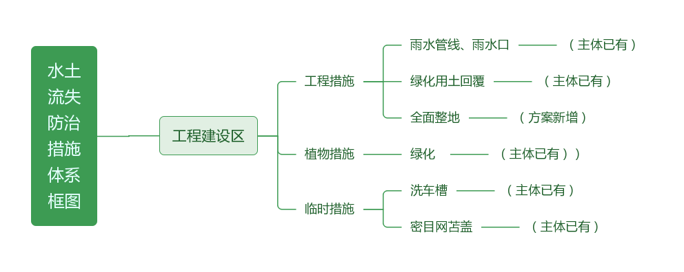
图5-1 水土流失综合防治措施体系框图

5.3分区措施布设

5.3.1工程措施
（1）雨水排水
主体工程在工程建设区内设计了雨水排水设施，用于收集和排泄地表集水，雨水管线工程按照《室外排水设计标准》（GB50014-2021）要求设计重现期以2年为标准进行设计，雨水排水管线根据地形沿道路敷设，采用钢筋混凝土管，管径DN500，以直埋方式敷设，长1400m，雨水井42个。
（2）绿化用土回覆
主体工程设计施工结束后，对拟采取绿化措施区域进行覆绿化用土，工程建设区绿化用土回覆面积2.25hm²，回覆厚度30cm，回覆量为0.67万m³，土方来源于长春二道经济开发区管理委员会统一调配。
（3）全面整地
对回覆绿化用土区域采取清除杂物、平整、机械结合人工施肥、翻松等措施整地，耕深0.30m-0.40m，整地面积为2.25hm²。

5.3.2植物措施
本期项目采用绿化工程设计标准，植被恢复工程设计标准采用1级标准。体工程设计对工程建设区绿化区域进行景观绿化施工，主要布置在项目区四周、建筑物及道路周边区域，采用乔灌草结合的绿化方法，绿化面积为2.25hm²。

5.3.3临时措施
（1）洗车槽（已实施）
在项目施工场地出入口设置车辆洗车槽1座，位于项目区施工出入口处，车辆冲洗采用自动洗车机，汽车驶出施工场地先经机车冲洗车轮，避免场地泥土带出场地。
（2）密目网苫盖（已实施）
本方案对临时堆放土方采取密目网苫盖措施，堆土场设计规格分别为长150m，宽20m，堆土高度3.5m，堆土边坡1：1.5，密目网苫盖面积3513m²；长230m，宽13m，堆土高度3.5m，堆土边坡1：1.5，密目网苫盖面积3731m²。；密目网苫盖总面积7244m²。

5.3.4防治措施工程量汇总
本方案水土保持措施包括工程措施、植物措施及临时措施。本期项目水土保持工程措施工程量见表5-3。
表5-3 水土保持工程措施工程量汇总表
防治分区 | 水保措施 | 措施名称 | 单位 | 数量
工程建设区 | 工程措施 | 绿化用土回覆 | 100m³ | 67.41
工程建设区 | 工程措施 | 全面整地 | hm² | 2.25
工程建设区 | 工程措施 | 雨水管线 | m | 1400
工程建设区 | 工程措施 | 雨水井 | 个 | 42
工程建设区 | 植物措施 | 绿化 | m² | 22469.05
工程建设区 | 临时措施 | 洗车槽 | 座 | 1
工程建设区 | 临时措施 | 密目网苫盖 | 100m³ | 72.44

5.4施工要求

5.4.1施工组织形式
水土保持防治措施是对工程建设过程中可能产生的水土流失的采用预防和治理措施，是对主体工程的补充，水土保持防治工程纳入主体工程，实行项目法人制，招标投标制及项目监理制，对本期项目的水土保持工程进行招标，签订施工合同，按照设计施工合同完成防治工程。

5.4.2物资采购
水土保持防治工程所需各种材料就近购买，主要的草坪等在长春市二道区周边的市场采购。在材料购买合同中明确水土流失防治责任由供应商方负责，不纳入本方案的防治责任范围。

5.4.3施工条件
水土保持防治工程是与主体工程同一区域施工，场地内外的交通便利可以满足施工材料运输的需要。水土保持工程施工用水和用电量相对较小，施工用水用电可由主体工程供水供电系统统一供应。

5.4.4水土保持工程施工方法
本期项目水土流失防治措施主要为全面整地、绿化用土回覆、雨水管线、绿化和洗车槽。
（1）雨水管线
管道敷设由机械辅助人工安装进行，管道拟采用砂垫层基础，根据当地情况做到就地取材，管道下部采用20cm中粗砂作为管道基础。沟槽开挖深2m，底宽1.0m。
（2）绿化用土回覆
首先清除施工扰动区域内的杂物，对覆土区域场地进行平整。本期项目覆土来源于项目地下建筑物开挖的土方，采用机械施工为主，人力施工为辅的方式，采用74kW推土机推土，推至回填位置，边角或机械难实施区域采用人工回覆，覆土深度为0.30m。
（3）全面整地
全面整地在土建施工结束后，植物措施开始前进行。首先清除施工扰动区域内的建筑垃圾，人力施工对场地进行平整，高挖低填，但要保证有2‰～4‰的排水坡度。然后采用机械施工，耕深0.3m。部分机械施工困难区段采用人工翻耕。
（4）绿化
本期项目坚持点，线，面相结合的绿化原则，尽可能提高项目区内部绿化率，采取乔木，灌木和草坪高中低混值形式，构成立体绿色空间，充分发挥绿地的防护。
（5）密目网苫盖
工程施工过程中应加强临时防护措施，对开挖的土石方时进行苫盖，边角用编织袋填筑压实。
（6）洗车槽
本期项目购置全自动洗车槽尺寸为3.7×2.5m，沉沙池尺寸为2.5×2.5×1.8m。
沉沙池施工：
a）施工测量：按固定坐标及标高，用经纬仪和水准仪进行测算、图示位置和标高，定轴线控制桩、高程桩。
b）基坑开挖：机械挖掘至设计标高以上200mm，以后用人工挖除至设计标高。
c）砖砌体施工：在开始砌筑前，弹出墙体砌筑边线，依次吊线砌筑。砌筑时先远后近，先上后下，先外后内。砌筑应作到横平竖直，砂浆饱满，接茬可靠，灌缝严密。砖必须提前一天浇水湿润，含水率为10-15%，不得干砖上墙，不得用含水率过饱和状态的砖砌墙。砂浆配合比采用重量比，计量精度：水泥为±2%，石灰膏控制在±5%以内，机械搅拌，搅拌时间≥1.5min。
d）池体内外抹灰施工：先内后外，先把池内壁底清理，冲洗干净，浇水湿润池内壁顶，先刮防水水泥浆一道，然后用1：2防水砂浆抹平压光，外墙清洗干净，浇水湿润，用1：2水泥砂浆分层抹平直。

5.4.5施工进度
根据主体工程施工进度安排，结合各水土流失防治分区所采取的水土保持措施，以尽量减少工程施工期间的水土流失为宗旨，安排水土流失防治分区的水土保持措施实施进度，水土保持工程措施施工要尽量避开雨季和河流汛期，植物措施尽量选择合适的季节。确定水土保持措施分年度实施计划见表5-4，实施进度双横道图见图5-2。
表5-4 水土保持措施分年度实施计划
防治分区 | 措施体系 | 防治措施 | 单位 | 工程量 | 实施年度
 |  |  |  |  | 2022 | 2023
工程建设区 | 工程措施 | 雨水管线 | m | 1400 |  | 1400
工程建设区 | 工程措施 | 雨水井 | 个 | 42 |  | 42
工程建设区 | 工程措施 | 绿化用土回覆 | m³ | 6741 |  | 6741
工程建设区 | 工程措施 | 全面整地 | hm² | 2.25 |  | 2.25
工程建设区 | 植物措施 | 绿化 | hm² | 2.25 |  | 2.25
工程建设区 | 临时措施 | 洗车槽 | 座 | 1 | 1
工程建设区 | 临时措施 | 密目网苫盖 | 100m² | 72.44 | 72.44

图5-2 水土保持措施施工进度横道图
防治分区 | 措施分类 | 措施名称 | 2022年 |  |  |  |  |  |  |  | 2023年
防治分区 | 措施分类 | 措施名称 | 5 | 6 | 7 | 8 | 9 | 10 | 11 | 12 | 1 | 2 | 3 | 4 | 5 | 6 | 7 | 8 | 9
工程建设区 | 主体工程
工程建设区 | 工程措施 | 雨水排水
工程建设区 | 工程措施 | 全面整地
工程建设区 | 工程措施 | 绿化用土回覆
工程建设区 | 植物措施 | 绿化
工程建设区 | 临时措施 | 洗车槽

主体工程 |  |  | 工程措施 |  |  | 植物措施 |  |  | 临时措施

6水土保持监测

6.1范围和时段

6.1.1监测范围
根据《生产建设项目水土保持技术标准》（GB 50433-2018）、《生产建设项目水土保持监测与评价标准》（GB/T 51240-2018），监测范围为水土流失防治责任范围，长春国际物流经济开发区新兴建材产业园区建设项目主体工程总占地面积为31.38hm²，本期A地块占地面积为11.40hm²，确定本期项目监测范围面积11.40hm²。据工程建设过程中所造成的水土流失数量、分布及治理措施，将工程建设区作为重点监测区域。

6.1.2监测时段
根据《生产建设项目水土保持技术标准》（GB50433-2018）、《水土保持监测技术规程》（SL277-2002）、《生产建设项目水土保持监测与评价标准》GB/T51240-2018）以及《水利部办公厅关于进一步加强生产建设项目水土保持监测工作的通知》（办水保﹝2020﹞161号）的要求，该项工程为建设类项目，结合建设工期和工程特点，确定该项工程水土保持监测时段为施工准备期前开始至设计水平年。根据水土流失预测结果，水土流失监测集中在项目施工期。
本期项目已于2022年5月开工建设，于2023年9月完工，设计水平年为2024年。本方案确定项目总的监测时段为2022年5月-2024年12月，其中2022年5月-2022年12月为补充检测，2023年1月-2024年12月为现状监测。

6.2内容和方法

6.2.1监测内容
根据《水利部办公厅关于进一步加强生产建设项目水土保持监测工作的通知》（办水保﹝2020﹞161号）和《生产建设项目水土保持方案技术审查要点》（水保监〔2020〕63号），水土保持监测内容为水土流失自然影响因素监测、扰动土地情况监测、水土流失状况监测、水土流失防治成效和水土流失危害监测。具体监测内容如下：
（1）本底值监测
工程施工准备期前，结合项目区的实际情况，对水土保持监测范围的地形地貌、地面组成物质、植被、气象、水文、土地利用现状、水土保持措施与质量、水土流失状况等基本情况进行调查，掌握项目建设前水土流失背景状况。
（2）水土流失影响因素监测
水土流失影响因素监测应包括：施工期间的气象水文、地形地貌、地表组成物质、植被等自然影响因素；项目建设对原地表、水土保持设施、植被的占压和损毁情况；项目征占地和水土流失防治责任范围变化情况。
（3）扰动土地情况监测
重点监测项目建设对原地表、植被的占压和损毁情况，项目征占地和水土流失防治责任范围变化情况等。
（4）水土流失状况监测
水土流失状况监测应包括：水土流失类型、形式、面积、分布及强度；重点监测实际造成的水土流失面积、分布、土壤流失量及变化情况等。
（5）水土流失防治成效监测
水土流失防治成效监测应重点监测实际采取水土保持工程、植物和临时措施的位置、数量，以及实施水土保持措施前后的防治效果对比情况等。
（6）水土流失危害监测
重点监测水土流失对主体工程、周边重要设施等造成的影响及危害等。主要包括：对主体工程造成危害的方式、数量和程度。

6.2.2监测方法
根据《水利部办公厅关于进一步加强生产建设项目水土保持监测工作的通知》（办水保﹝2020﹞161号），水土保持监测方法包括卫星遥感、无人机遥感、地面观测、实地调查量测、查阅资料等。根据本期项目实际情况，本期项目监测分为补充监测和现状监测两部分，补充监测的监测方法采用历史遥感影像分析及资料分析相结合的监测方法；现状监测的监测方法采用无人机遥感监测、地面观测、实地调查量测相结合的监测方法。
一、补充监测
（1）历史遥感影像分析
通过卫星遥感解译来追溯监测过去的情况，进行分析比较，引用实测资料进行预测，列表分析预测工程于实测工程在地形地貌合风雨特征、土壤类型、植被类型及覆盖率、土壤侵蚀类型及侵蚀模数、扰动地表组成物质和坡度、坡长等土壤流失主要因子的可比性，通过比较确定监测时段内的土壤侵蚀量。
（2）资料分析
向建设单位、设计单位、监理单位、质量监督单位等收集有关工程资料，从中分析出对水土保持监测有用的数据；通过访问群众，并走访当地水土保持工作人员和有关专家，了解和掌握工程建设造成的水土流失对当地和周边地区的影响。
二、现状监测
（1）地面观测
该项工程水土保持监测主要针对项目区水土流失量的变化、水土流失程度变化和拦渣保土量等指标进行定点、定位的地面观测。在监测点，根据监测内容及要求布设监测小区，定时观测和典型采样相结合，获取数据。用观测结果与同类型区平均流失量及允许流失量分析比较来验证水土保持工程布局及设计的合理性．在运行过程中做必要的补充。该项工程水土流失以轻度水力侵蚀为主。
（2）实地调查量测
对地形地貌的变化情况、建设项目占用土地面积、扰动地表面积情况、工程挖方、填方数量，堆渣数量及堆放占地面积等监测采用实地调查方法监测，并结合设计资料分析的方法进行；工程建设对项目区及周边地区可能造成水土流失危害的评价采用实地调查、量测等方法进行；对防护措施的数量和质量、防护工程的稳定性、完好性和运行情况及各项防治措施的拦渣效果等项目监测采用实地样方调查结合量测、计算的方法进行。
（3）无人机遥感监测
采用无人机遥感监测方法实现对监测区域与实地调查方法相结合的方式进行水土保持监测，是为了更全面、准确的获取水土流失背景数据和监测数据，而且能节省人力，缩短工作周期，提高成果精度，并且可全面的对项目区进行水土流失动态监测。

6.2.3监测频次
根据《生产建设项目水土保持监测与评价标准》（GB/T51240-2018），本期工程水土保持监测主要采用实地调查量测、地面观测和遥感监测相结合的方法。
（1）水土流失影响因素监测
地形地貌状况整个监测期监测1次；地表物质施工准备期和设计水平年各监测1次；植被状况在施工准备期前测定1次；气象因子每月1次。
（2）扰动土地情况监测每月监测1次。
（3）水土流失状况监测
水土流失状况应至少每月监测1次，发生强降水等情况后及时加测，视施工情况加测。
（4）水土流失防治成效监测
水土流失防治成效每季度监测1次，其中临时措施至少每月监测1次。
（5）水土流失危害监测
水土流失危害事件发生后1周内完成监测工作。

6.3点位布设
水土保持监测范围为水土流失防治责任范围。各单元的水土流失量的监测采用地面观测法，施工期监测点布设主要考虑动土强度大，施工持续时间较长，但施工期当中有一个相对稳定、不受扰动的时段，有利于对施工产生的土壤侵蚀的监测；本期项目布设1个监测点，为项工程建设区绿化区域。
表6-1 监测点位一览表
监测单元 | 监测点数 | 监测内容 | 位置 | 监测方法
工程建设区 | 1 | 水土流失状况监测及水土流失防治效果监测 | 绿化区域 | 实地调查量测、地面观测

6.4实施条件和成果

6.4.1监测设备
依据项目实施进度和项目的实际情况，在各个监测点设置临时监测场，便于进行定点观测。按监测内容和监测方法的要求。监测设施和设备见表6-2。
表6-2 监测设施、设备及消耗性材料汇总表
序号 | 监测设施与设备 | 单位 | 数量
一 | 消耗性材料
1 | 取样玻璃仪器 | 套 | 5
2 | 采样工具 | 套 | 5
3 | 蒸发皿 | 个 | 5
4 | 围栏网 | m | 200
5 | 标志绳 | m | 200
6 | 标志牌 | 个 | 4
7 | 皮尺 | 把 | 2
8 | 钢卷尺 | 把 | 2
二 | 设备折旧（20％）
1 | 电子天平 | 台 | 1
2 | 比重计 | 个 | 1
3 | 烘箱 | 台 | 1
4 | 雨量计 | 个 | 3
5 | 土壤水分快速测定仪 | 台 | 1
6 | 坡度仪 | 个 | 1
7 | GPS定位仪 | 套 | 1
8 | 风向风速自测仪 | 台 | 2
9 | 无人机 | 台 | 1
10 | 历史遥感影像 | 幅 | 1

6.4.2监测人员配置及人工
水土保持监测人工包括外业和内业两部分人工。外业内容包括水土保持定位监测勘察、自然状况及生态环境变化调查、水土保持防护效果调查；内业内容包括编制监测实施方案、化验分析、编制监测季度报告表、编制监测总结报告、图件绘制等。监测人员按3人配置，其中总监测工程师1名、监测工程师1名、监测员1名。各项工作内容所需人工及计算方法见表6-3。
表6-3 水土保持监测人工汇总表
序号 | 时段 | 项目名称 | 人工 | 计算方法
一 | 监测外业 |  | 123
1 | 施工准备期前 | 本底值监测 | 3 | 3人×1次×1天
2 | 建设期 | 水土保持定位监测 | 48 | 3人×1次/月×1天/次×16月
2 | 建设期 | 自然状况及生态环境变化调查 | 18 | 3人×1次/季×1天/次×6季
2 | 建设期 | 水土保持防护效果调查 | 54 | 3人×1天/次×3次/季×6季
二 | 监测内业 |  | 126
1 | 施工准备期前 | 编制监测实施方案 | 6 | 2人×3天
2 | 建设与恢复期 | 化验分析 | 48 | 3人×1次/月×1天/次×16月
3 | 整个监测时段 | 编制监测季度报告表 | 60 | 2人×10次×3天
4 | 植被恢复期末 | 编制监测总结报告 | 6 | 2人×3天
5 | 监测时段前后 | 制图 | 6 | 2人×3天
 | 合计 |  | 249

6.4.3监测成果
监测成果应包括水土保持监测实施方案、监测报告、图件、数据表（册）、影像资料等。其中监测报告包括季度报告表、专项报告和总结报告；数据表（册）包括原始记录表和汇总分析表。
（1）监测实施方案：在施工准备期之前进行现场查勘和调查，编制水土保持监测实施方案。
（2）监测报告：包括季度报告表、专项报告和总结报告，监测期间应编制季度报告表、发生严重水土流失灾害事件时，应于发生事件一周后完成专项报告，监测工作完成后，编制监测总结报告。
（3）图件：包含项目区地理位置图、扰动地表分布图、监测分区与监测点分布图、土壤侵蚀强度图、水土保持措施分布图。
（4）数据表（册）；包含原始记录表和汇总分析表。
（5）影像资料；包含监测过程中拍摄的反映水土流失动态变化及治理措施实施的照片、录像等。
（6）监测成果应采用纸质和电子版形式保存，做好数据备份。

6.4.4监测要求
（1）本期项目可自行开展水土保持监测或委托水土保持监测单位对该工程水土保持工程的施工期进行水土保持监测。监测单位要根据《水利部办公厅关于印发〈生产建设项目水土保持监测规程（试行）〉的通知》（办水保〔2015〕139号），报水行政管理部门备案，确认可行后按方案实施监测。
（2）每次监测前，需对监测仪器、设备进行检验，合格后方可投入使用。
（3）监测时需拍摄影像资料，并编写监测记录表。影响资料包括照片集和影音资料。
（4）对每次监测结果进行统计对比分析，做出简要分析与评价；若发现异常情况，应立即通知业主与当地水土保持行政主管部门。
（5）及时对监测资料整理，每季度对监测结果进行统计与分析，编写季度监测报告表；监测工作全部结束后，对监测结果做出综合评价与分析，3个月内编写水土保持监测总结报告。建设单位将监测单位编制的监测实施方案、季度监测报告表、监测总结报告，在监测季报和总结报告等监测成果中提出“绿黄红”三色评价结论，及时报送当地水行政主管部门及相关的监测机构审核。
（6）监测单位应当在每季度第1个月向审批水土保持方案的水行政主管部门（或者其他审批机关的同级水行政主管部门）报送上季度的监测季报。监测成果经水行政主管部门成果达到标准要求后，可作为工程完工验收的依据。
（7）监测单位自觉接受水行政主管部门的监督检查，水行政主管部门及其监测机构应履行水土保持监测管理职能，对不按水土保持方案执行监测或违反有关规定的，按有关规定处理。
水土保持监测流程见图6-1。

背景值调查、收集资料
编制监测设施方案
准备监测设备、仪器、工具
现场布设
调查监测
地面定点观测
布设定点观测
普查、抽样调查、巡查、样方调查
实施监测
水土流失影响因素监测
监测资料整理、汇总分析
监测季度及年度报告
监测成果汇总与评价
监测记录表
监测影像资料
监测汇报材料
编写监测总结报告及相关图件
提交监测成果
备案
竣工验收依据
图6-1 水土保持监测流程图
本底值监测
水土流失状况监测
扰动土地监测
水土流失危害监测
水土流失防治成效监测

7水土保持投资估算及效益分析

7.1投资估算

7.1.1编制原则及依据

7.1.1.1编制原则
（1）水土保持投资包括主体工程设计的水土保持功能工程投资及新增水土保持投资水土保持投资估算作为主体工程投资估算的重要组成部分，计入主体工程总投资估算中；
（2）投资估算编制的项目划分、费用构成、表格形式等应依据水土保持工程概（估）算编制规定编写；
（3）概算定额、取费项目及费率与主体工程一致，主体工程定额中没有的工程项目，应采用水土保持或相关行业的定额、取费项目及费率；
（4）水土保持补偿费单独计列；
（5）价格水平年与主体保持一致，为2022年第三季度价格水平。

7.1.1.2编制依据
（1）《水土保持工程概（估）算编制规定和定额》（水利部，水总〔2003〕67号）；
（2）《开发建设项目水土保持工程概（估）算编制规定》；
（3）吉林省发展和改革委员会、财政厅、水利厅吉发改收费联﹝2022﹞670号文件《关于核定吉林省水土保持补偿费征收标准及有关问题的通知》；
（4）《全国性及中央部门和单位行政事业性收费目录清单》（中华人民共和国财政部公告2014年第80号，2014年10月29日）；
（5）《关于进一步放开建设项目专业服务价格的通知》（国家发展改革委发改价格〔2015〕299号）；
（6）《关于印发〈水土保持补偿费征收使用管理办法〉的通知》（财政部、国家发展改革委、水利部、中国人民银行，财综〔2014〕8号）；
（7）《水利部办公厅关于调整水利工程计价依据增值税计算标准的通知》（办财务函〔2019〕448号）；
（8）《吉林省住房和城乡建设厅关于调整定额人工综合工日单价和定额机械费的的通知》（吉建造〔2020〕4号）；
（9）《吉林省水利厅关于进一步做好全省水土保持补偿费征收使用有关工作的通知》（吉水保函〔2023〕1号）。

7.1.2编制说明与估算成果

7.1.2.1基础单价
水土保持工程投资概（估）算以水利部水总〔2003〕67号文发布的《水土保持生态建设工程概（估）算编制规定》为主要依据，并根据国家有关水土保持工程的规程、规范和有关标准，结合本期工程的具体情况进行编制。水土保持工程投资包括水土保持工程费和水土保持补偿费两部分。水土保持工程费用由水土保持工程措施、植物措施、临时工程、独立费用及基本预备费组成。
（1）人工工资预算价格
人工工资预算单价与主体工程一致，人工工时估算单价为20.00元/工时。
（2）主要材料价格估算价格
材料价格中主要包括材料原价、材料运杂费、材料采购保险费等。工程所需主要材料均可就近供应，其材料及植物价格均参照当地现行价格计算。
（3）定额及取费标准
水土保持工程定额执行水利部水总〔2003〕67号文发布的《水土保持工程概算定额》。费率计取依据《开发建设项目水土保持工程概（估）算编制规定》。
（4）水电费
工程用水按2.50元/t计，电费按1.00元/kw.h计。

7.1.2.2费用构成
工程措施定额与主体工程一致，不足部分采用水土保持定额，植物措施采用《开发建设项目水土保持工程概（估）算编制规定》（水利部水总〔2003〕67号文）及《水利部办公厅关于调整水利工程计价依据增值税计算标准的通知》（办财务函〔2019〕448号）计取。
（1）其他直接费：按直接费的4.00%计取，植物措施按直接费的2.50%计取。
（2）现场经费：以直接费为计费基础，工程措施取5.00%；植物措施按直接费的4.00%计取。
（3）间接费：工程措施以直接工程费为计费基础，工程措施取4.40%；植物措施按直接工程费的3.30%计取。
（4）企业利润：工程措施按直接工程费和间接费之和的7.00%计取。植物措施按直接工程费和间接费之和的5.00%计取。
（5）税金：部分工程措施和植物措施，均按直接工程费、间接费、企业利润之和的9.00%计取。
（6）扩大系数：由于本期项目设计阶段为可行性研究，故单价乘以10.00%的扩大系数。
费用构成及取费标准详见表7-1。
表7-1 工程费率表
序号 | 项目 | 计算基数 | 费率（%）
序号 | 项目 | 计算基数 | 工程措施 | 植物措施
1 | 其他直接费率 | 直接费 | 4.00 | 2.50
2 | 现场经费费率 | 直接费 | 5.00 | 4.00
3 | 间接费率 | 直接工程费 | 4.40 | 3.30
4 | 企业利润 | 直接工程费+间接费 | 7.00 | 5.00
5 | 税金 | 直接工程费+间接费+企业利润 | 9.00 | 9.00
6 | 扩大系数 | 直接工程费+间接费+企业利润+税金 | 10.00 | 10.00

7.1.2.3独立费用
水土保持独立费用主要包括建设管理费、科研勘测设计费、水土保持监理费、水土保持监测费、水土保持设施验收费。
（1）建设管理费：按水土保持投资中第一至第三部分（工程措施、植物措施、临时措施）新增投资和的2%计算；
（2）水土保持监理费：按《关于进一步放开建设项目专业服务价格的通知》（发改价格〔2015〕299号），参考市场价格计列；
（3）科研勘测设计费：方案编制费按签订的技术咨询合同计列，后续设计费按《关于进一步放开建设项目专业服务价格的通知》（发改价格〔2015〕299号），参考市场价格计列；
（4）水土保持监测费：水土保持监测费包含人工费、土建设施费、监测设备使用费和消耗性材料费，参考相关资料，结合实际工作量结果监测费用计算表计列。其中监测外业人工费按600元/工日计取、内业人工费按400元/工日计取；
（5）水土保持设施验收费：按《关于进一步放开建设项目专业服务价格的通知》（国家发展改革委发改价格〔2015〕299号），参考市场价格计列。

7.1.2.4基本预备费
基本预备费按一到四部分新增投资和的6.00％计取。

7.1.2.5水土保持补偿费
依据《中华人民共和国水土保持法》、《财政部关于水土保持补偿费等四项非税收入划转税务部门征收的通知》（财税﹝2021﹞58号）、《国家税务总局关于水土保持补偿费等政府非税收入项目征管职责划转有关事项的公告》（国家税务总局公告2020年第21号）等有关规定，建设期依据《水土保持补偿费征收使用管理办法的通知》（财综〔2014〕8号）、《关于核定吉林省水土保持补偿费征收标准及有关问题的通知》（吉发改收费联﹝2022﹞670号）及《吉林省水利厅关于进一步做好全省水土保持补偿费征收使用有关工作的通知》（吉水保函〔2023〕1号）收取水土保持补偿费。对一般性生产建设项目，按照征占用土地面积一次性计征，每平方米0.45元（不足1平方米的按1平方米计）。水土保持补偿费缴纳义务人应当在项目开工前一次性缴纳水土保持补偿费。

7.1.2.6水土保持投资估算
本期项目水土保持总投资为496.20万元，其中：工程措施投资148.85万元、植物措施投资269.63万元、临时措施投资5.41万元、独立费用54.88万元（其中建设管理费0.01万元、水土保持监理费15万元、水土保持监测费13.87万元、科研勘测设计费12万元、水土保持设施验收费14万元）、基本预备费3.31万元、水土保持补偿费14.12万元。该投资由建设单位筹措，并列为主体工程总投资的一部分。
水土保持投资估算见表7-2~表7-11。
表7-2 水土保持投资估算总表
单位：万元
序号 | 工程或费用名称 | 建安工程费 | 林草工程费 |  | 独立费用 | 合计
序号 | 工程或费用名称 | 建安工程费 | 栽植费 | 种子费 | 独立费用 | 合计
一 | 工程措施 | 148.85 |  |  |  | 148.85
1 | 工程建设区 | 148.85 |  |  |  | 148.85
二 | 植物措施 |  | 269.63 |  |  | 269.63
1 | 工程建设区 |  | 269.63 |  |  | 269.63
三 | 临时措施 | 5.41 |  |  |  | 5.41
1 | 工程建设区 | 5.40 |  |  |  | 5.40
2 | 其他临时措施 | 0.01 |  |  |  | 0.01
四 | 独立费用 |  |  |  | 54.88 | 54.88
1 | 建设管理费 |  |  |  | 0.01 | 0.01
2 | 水土保持监理费 |  |  |  | 15.00 | 15.00
3 | 水土保持监测费 |  |  |  | 13.87 | 13.87
4 | 科研勘测设计费 |  |  |  | 12.00 | 12.00
5 | 水土保持设施验收费 |  |  |  | 14.00 | 14.00
 | 第一至四部分合计 |  |  |  |  | 478.77
五 | 基本预备费 |  |  |  |  | 3.31
六 | 水土保持补偿费 |  |  |  |  | 14.12
水土保持工程总投资 |  |  |  |  |  | 496.20

表7-3 工程措施投资估算表
序号 | 项目 | 单位 | 数量 | 单价 | 合计（万元）
第一部分 | 工程措施 |  |  |  | 148.85
一 | 工程建设区 |  |  |  | 148.85
1 | 绿化用土回覆 | 100m³ | 67.41 | 950 | 6.40
2 | 雨水排水管 | m | 1400 | 1000 | 140.00
3 | 雨水井 | 个 | 42 | 500 | 2.10
4 | 全面整地 | hm² | 2.25 | 1529.35 | 0.34

表7-4 植物措施投资估算表
序号 | 项目 | 单位 | 数量 | 单价（元） | 合计（万元）
第二部分 | 植物措施 |  |  |  | 269.63
一 | 工程建设区 |  |  |  | 269.63
1 | 绿化 | m² | 22469.05 | 120.00 | 269.63

表7-5 临时措施投资估算表
序号 | 项目 | 单位 | 数量 | 单价(元) | 合计(万元)
第三部分 | 临时措施 |  |  |  | 5.41
一 | 工程建设区 |  |  |  | 5.40
1 | 洗车槽 | 座 | 1 | 20000 | 2.00
2 | 密目网苫盖 | 100m² | 72.44 | 470 | 3.40
二 | 其它临时工程 | 新增(工程措施+植物措施)*2% |  |  | 0.01

表7-6 独立费用计算表
序号 | 工程或费用名称 | 说明及计算式 | 总投资（万元）
第四部分 | 独立费用 |  | 54.88
1 | 建设管理费 | 按一、二、三部分新增投资和的2.00%计取 | 0.01
2 | 水土保持监理费 | 按《关于进一步放开建设项目专业服务价格的通知》（发改价格〔2015〕299号），参考市场价格计列。 | 15.00
3 | 水土保持监测费 | 根据监测人工费、土建设施费、监测设备使用费及消耗性材料费，费参考相关资料，考相关资料，结合实际工作量结果监测费用计算表计列。 | 13.87
4 | 科研勘测设计费 | 方案编制费按签订的技术咨询合同计列，后续设计费按《关于进一步放开建设项目专业服务价格的通知》（发改价格〔2015〕299号），参考市场价格计列。 | 12.00
5 | 水土保持设施验收费 | 按《关于进一步放开建设项目专业服务价格的通知》（国家发展改革委发改价格〔2015〕299号），参考市场价格计列。 | 14.00

表7-7 水土保持监测费
序号 | 监测设施与设备 | 单位 | 数量 | 单价（元） | 投资（万元）
 | 合计 |  |  |  | 13.87
一 | 人工费 |  |  |  | 12.42
1 | 外业人工费 | 工日 | 123 | 600 | 7.38
2 | 内业人工费 | 工日 | 126 | 400 | 5.04
二 | 消耗设备 |  |  |  | 0.46
1 | 取样玻璃仪器 | 套 | 5 | 20 | 0.01
2 | 采样工具 | 套 | 5 | 400 | 0.20
3 | 蒸发皿 | 个 | 5 | 15 | 0.01
4 | 围栏网 | m | 200 | 5 | 0.10
5 | 标志绳 | m | 200 | 5 | 0.10
6 | 标志牌 | 个 | 4 | 100 | 0.04
7 | 皮尺 | 把 | 2 | 5 | 0.00
8 | 钢卷尺 | 把 | 2 | 3 | 0.00
二 | 监测设施和设备 |  |  |  | 0.99
1 | 电子天平 | 台 | 1 | 3000 | 0.06
2 | 比重计 | 个 | 1 | 1000 | 0.02
3 | 烘箱 | 台 | 1 | 2000 | 0.04
4 | 雨量计 | 个 | 3 | 1000 | 0.06
5 | 土壤水分快速测定仪 | 台 | 1 | 2000 | 0.04
6 | 坡度仪 | 个 | 1 | 20000 | 0.40
7 | GPS定位仪 | 套 | 1 | 800 | 0.02
8 | 风向风速自测仪 | 台 | 2 | 6000 | 0.24
9 | 无人机 | 台 | 1 | 500 | 0.01
10 | 历史遥感影像图 | 幅 | 1 | 5000 | 0.10
表7-8 水土保持补偿费计算表
项目区 | 占地面积（m²） | 补偿费单价（元/m²） | 总计（元）
A地块 | 113978 | 0.45 | 51290.10
B地块 | 199833 | 0.45 | 89924.85
合计 | 313811 |  | 141214.95

表7-9 主要材料单价汇总表 单位：元
序号 | 名称及  规格 | 单位 | 预算价格（元） | 其中
 |  |  |  | 基价 | 运杂费 | 采购及保管费 | 价差
1 | 水 | m³ | 2.5
2 | 电 | kWh | 1.0
3 | 柴油 | kg | 7.21 | 2.99 |  |  | 4.22
4 | 农家肥 | m³ | 85 | 80 | 4 | 0.02 | 0.98

表7-10 施工机械台时费汇总表
单位：元
序号 | 名称及规格 | 台时费 | 其中
序号 | 名称及规格 | 台时费 | 折旧费 | 修理及替换设备费 | 安拆费 | 人工费 | 动力燃料费
1 | 推土机74kw | 58.76 | 11.55 | 13.87 | 0.52 | 1.89 | 30.94
2 | 拖拉机37kw | 34.97 | 3.88 | 4.66 | 0.22 | 2.01 | 24.19

表7-11 工程单价汇总表 单位：元
序号 | 名称 | 单位 | 单价（元） | 人工费 | 材料费 | 机械使用费 | 其他直接费 | 现场  经费 | 间接费 | 企业  利润 | 价差 | 税金 | 扩大系数
1 | 全面整地 | hm² | 1529.35 | 380.00 | 249.17 | 279.76 | 36.36 | 45.45 | 43.59 | 72.40 | 168.80 | 114.80 | 139.03
2 | 绿化用土回覆 | 100m³ | 950 | 主体已列
3 | 雨水管线 | m | 1000 | 主体已列
4 | 雨水井 | 个 | 500 | 主体已列
5 | 绿化（含抚育费） | m² | 120 | 主体已列
6 | 洗车槽 | 座 | 20000 | 主体已列
7 | 密目网苫盖 | 100m³ | 470 | 主体已列

7.2效益分析
在工程建设实施的水土保持工程措施及植物措施的目的是控制工程建设造成的新增水土流失，防治扰动面的土壤大量流失，维护工程的安全运行，绿化美化环境，恢复改善工程占地区因占压、挖损、扰动破坏的土地及植被资源，其效益主要体现在生态效益、安全效益和社会效益上。
本期项目水土保持方案对该项目建设、生产受扰动可能带来水土流失的区域规划了相应的水土流失防治措施。根据不同功能区的水土流失特点，采取了相应的工程、植物措施防治施工过程中的水土流失。

7.2.1工程防治指标统计
在对主体工程设计中具有水土保持功能的措施分析评价基础上，对产生水土流失的区域采取了工程、植物、临时等防护措施，按照方案设计的目标和要求，各项措施实施后，因工程建设带来的水土流失将得到有效控制。该项工程建设占地面积11.40hm²，扰动面积为11.40hm²。设计水平年达标的水土流失面积11.29hm²，可恢复林草植被面积2.25hm²，林草植被面积2.23hm²，临时堆土挡护量1.60万m³。
表7-12 工程各类指标统计表
序号 | 防治分区 | 单位 | 工程建设区 | 合计
1 | 建设期最大扰动地表面积 | hm² | 11.40 | 11.40
2 | 建设区水土流失总面积 | hm² | 11.40 | 11.40
3 | 硬化面积 | hm² | 4.21 | 4.21
4 | 建构筑物占地面积 | hm² | 4.94 | 4.94
5 | 恢复林草植被面积 | hm² | 2.23 | 2.23
6 | 可恢复林草植被面积 | hm² | 2.25 | 2.25
7 | 水土保持措施达标面积 | hm² | 2.23 | 2.23
8 | 保护的表土数量 | 万m³ | 0.13 | 0.13
9 | 可剥离表土总量 | 万m³ | / | /
10 | 挡护的临时堆土数量 | 万m³ | 1.60 | 1.60
11 | 临时堆土数量 | 万m³ | 1.63 | 1.63
设计水平年的防治指标可能实现情况为：水土流失治理度为99%；土壤流失控制比为1.0；渣土防护率98％，林草植被恢复率为99%；林草覆盖率为19%。

表7-13 防治标准指标计算表
防治目标 | 规划目标值 | 计算公式 | 计算过程 | 预期实现值
水土流失治理程度（%） | 97 | 水土流失治理达标面积/水土流失总面积×100% | 11.29/11.40×100% | 99.04
土壤流失控制比 | 1.0 | 容许土壤流失量/治理后平均土壤流失量 | 200/200 | 1.0
渣土防护率（%） | 98 | （实际挡护的永久弃渣+临时堆土数量）/（永久弃渣+临时堆土总量）×100% | 1.60/1.63×100% | 98.16
表土保护率（%） | / | （实际保护的表土数量）/（可剥离表土总量）×100% | / | /
林草植被恢复率（%） | 97 | 林草植被面积/可恢复林草植被面积×100% | 2.23/2.25×100% | 99.11
林草覆盖率（%） | 19 | 林草类植被面积/总面积×100% | 2.23/11.40×100% | 19.56

7.2.2减少水土流失量计算
本方案对工程建设过程中可能产生水土流失的区域布设了水土保持防护措施，使新增水土流失得到有效控制，原有水土流失得到治理。本期项目采取水土保持措施后可减少土壤流失量412.39t。减少土壤流失量计算见表7-14。
表7-14 减少土壤流失量计算表
预测单元 |  | 面积（hm²） | 建设期防治措施未完善时水土流失量（t） | 建设期防治措施完善后水土流失量（t） | 水土流失减少量（t）
工程建设区 | 建构筑物区 | 49419.16 | 256.98 | 9.88 | 247.10
工程建设区 | 道路及硬化区 | 42089.79 | 56.82 | 2.53 | 54.30
工程建设区 | 绿化区 | 22469.05 | 116.84 | 5.84 | 111.00
合计 |  | 113978 | 430.64 | 18.25 | 412.39

8.水土保持管理

8.1组织管理
本方案由项目建设单位组织实施，建设单位加强领导和组织管理，设置专人负责水土保持工作，落实“项目法人制、招投标制和施工监理制”；制定方案施行的目标责任制和施行、检查、验收的具体办法和要求，建立健全水土保持管理的规章制度，建立水土保持工程档案，落实建设单位防治责任；并从施工招投标入手，落实施工单位防治责任；接受水行政主管部门监督检查，确保各年度水土保持工程按方案设计落到实处。
本期项目各项水土保持措施投资纳入项目建设资金统一管理，并与主体工程建设资金同时调拨使用、同时施工、同时发挥效益，建设单位应积极开展工作，落实资金，保证方案施行。
建设单位要做好资金使用管理，建立水土保持资金档案，进行专项管理，保证建设资金及时足额到位，保障水土保持工作顺利进行。水土保持设施验收时建设单位应就水土保持投资估算调整情况、分年度投资安排、资金到位情况和经费支出情况提出总结报告。
根据《水利部办公厅关于实施生产建设项目水土保持信用监管“两单”制度的通知》（办水保〔2020〕157号），生产建设单位如有：“未批先弃”“未验先投”的；作出不实承诺或者未履行承诺的；未按规定组织开展水土保持设计、监测、监理工作的；水土保持工程、植物、临时措施落实不足50%的；不满足验收标准和条件而通过自主验收的；将列入水土保持“重点关注名单”。在“重点关注名单”公开期内再次发生将列入“重点关注名单”情形的，或作出不实承诺被撤销准予许可决定的，或被实施水土保持行政强制的，或拒不执行水土保持行政处罚决定的，将列入水土保持“黑名单”。

8.2后续设计
本期项目的水土保持方案报告书经水行政主管部门批复后，建设单位应及时委托设计单位开展水土保持后续设计并向水行政主管部门报备，按照《吉林省水利厅关于印发省级生产建设项目水土保持后续设计报备政务事项服务指南的通知》（吉水保函〔2022〕177号）相关要求开展，设计单位应分区复核土石方平衡，复核水土流失防治责任范围、水土流失防治分区和水土保持措施总体布局，要将批复水保方案的措施体系加入至施工图中，进行水土流失防治单项工程的的施工图设计，计算完善相应工程量，核算水土保持工程量和投资预算。如果设计单位未按水土保持方案和设计规范开展设计或者存在弄虚作假等违法行为，按照《水利部办公厅关于实施生产建设项目水土保持信用监管“两单”制度的通知》（办水保〔2020〕157号）相关要求，如果设计单位违反上述文件的规定，视情节严重情况应当将设计单位列入水土保持“重点关注名单”或者“黑名单”。在后续的施工过程中，如果因本方案主体工程设计变更时应同时进行水土保持措施变更设计，须报经原批准单位同意，并按规定程序报备。当生产建设项目的地点、规模发生重大变化的，或水土保持方案实施过程中水土保持措施需作出重大变更的，必须严格按照水利部办公厅印发的《水利部生产建设项目水土保持方案变更管理规定（试行）》（办水保〔2016〕65号）文件补充或者修改水土保持方案并报水行政主管部门批准。

8.3水土保持监测
根据《中华人民共和国水土保持法》、《水利部关于进一步深化“放管服”改革全面加强水土保持监管的意见》（水保〔2019〕160号）、《水利部办公厅关于印发生产建设项目水土保持监督管理办法的通知》（办水保〔2019〕172号）、《水利部办公厅关于进一步加强生产建设项目水土保持监测工作的通知》（办水保〔2020〕161号）及相关法律法规等规定要求，开展本期项目水土保持监测，是建设单位应当履行的一项法定义务。建设单位应及时自行开展或委托具有相应技术条件的机构进行本期项目水土保持监测。
监测单位要按照水土保持有关技术标准和批复后的本方案中的相关要求，根据项目特点，明确监测内容、方法和频次，定量分析评价项目水土流失状况和防治效果，及时向建设单位提出防治水土流失的意见建议，并按规定向水行政主管部门定期报送监测情况。在监测季报和总结报告等监测成果中进行“绿、黄、红”三色赋分并明确评价结论。生产建设单位应当将水土保持监测季报在其官方网站公开。
监测单位应向有关水行政主管部门报送《生产建设项目水土保持监测实施方案》；每季度的第一个月月底前报送上个季度的《生产建设项目水土保持监测季度报告》；因降雨、大风或人为原因发生严重水土流失及危害事件的，应于事件发生后7日内报告有关情况；水土保持监测工作完成后，应于3个月内报送《生产建设项目水土保持监测总结报告》。监测过程中所获得的监测数据、监测图件和影响资料应妥善保存，并及时提交建设单位。
据《水利部办公厅关于实施生产建设项目水土保持信用监管“两单”制度的通知》（办水保〔2020〕157号），监测单位存在迟于合同规定6个月以上未开展监测工作的；同一项目的监测季报2次未按时提交的；监测季报三色评价和总结报告结论与实际不符的；将列入水土保持“重点关注名单”。在“重点关注名单”公开期内再次发生将列入“重点关注名单”情形的，或在监测工作及相关技术成果中弄虚作假、谋取不正当利益的，或被实施水土保持行政强制的，或拒不执行水土保持行政处罚决定的，将列入水土保持“黑名单”。

8.4水土保持监理
建设单位应按照《中华人民共和国水土保持法》、《水利工程建设监理规定》（水利部令〔2017〕54号）、《水利部关于进一步深化“放管服”改革全面加强水土保持监管的意见》（水保〔2019〕160号）等相关法律法规的要求，本期项目可由主体监理开展本期项目的水土保持监理工作。
监理单位在监理过程中，应对水土保持建设进行质量、进度和投资控制，建立施工过程中临时措施影像、照片等档案资料和质量评定的原始资料。承担水土保持工程监理工作的单位根据监理合同开展工作，并及时编制工程项目水土保持工程监理规划及实施细则，在施工建设各阶段随时进行质量监督。在监理过程中，将出现的问题及时向建设单位汇报，对水土保持设施的单元工程、分部工程、单位工程提出质量评定意见，并指导施工，接受当地水行政主管部门的监督检查，定期将监理成果向建设单位报告。在水土保持设施竣工验收时，监理单位需提交水土保持专项监理报告。
根据《水利部办公厅关于实施生产建设项目水土保持信用监管“两单”制度的通知》（办水保〔2020〕157号）文件，监理单位对施工单位违反规定擅自作出重大变更未予制止和督促整改的；对未批先弃、乱弃乱倒、顺坡溜渣、随意开挖等未予制止和督促整改的，将入水土保持“重点关注名单”。在监理中弄虚作假，谋取不正当利益的，将入水土保持“黑名单”。

8.5水土保持施工
本期项目建设单位在合同条款形式明确了承包商应承担的防治水土流失的责任、义务和实施的水土保持措施。工程建设所需砂石料，在购买合同中应明确料场的水土流失防治责任由供货方负责。
根据《水利部办公厅关于实施生产建设项目水土保持信用监管“两单”制度的通知》（办水保〔2020〕157号）文件，施工单位对水土保持工程、植物、临时措施落实到位不足50%的，未按照监督检查、监测、监理意见要求对未批先弃、乱弃乱倒、顺坡溜渣、随意开挖等问题进行整改的，应列入水土保持“重点关注名单”。在施工中弄虚作假，谋取不正当利益的，应列入水土保持“黑名单”。

8.6水土保持设施验收
根据《水利部关于加强事中事后监管规范生产建设项目水土保持设施自主验收的通知》（水保〔2017〕365号）及《水利部办公厅关于印发生产建设项目水土保持设施自主验收规程（试行）的通知》（办水保〔2018〕133号）及《水利部办公厅关于印发生产建设项目水土保持监督管理办法的通知》（办水保〔2019〕172号），依法编制水土保持方案报告书的生产建设项目投产使用前，建设单位应当根据水土保持方案及其审批决定等，组织第三方机构编制水土保持设施验收报告，水土保持设施验收报告编制完成后，建设单位应当按照水土保持法律法规、标准规范、水土保持方案及其审批决定、水土保持设施后续设计等，组织水土保持设施验收工作，形成水土保持设施验收鉴定书，明确水土保持设施验收合格的结论。水土保持设施自主验收报备应当提交水土保持设施验收鉴定书、水土保持设施验收报告和水土保持监测总结报告。
水土保持设施验收报告编制完成后，建设单位应当按照水土保持法律法规、标准规范、水土保持方案及其审批决定、水土保持后续设计等，组织水土保持设施验收工作，形成验收鉴定书，明确水土保持设施验收合格的结论。水土保持设施验收合格后，项目方可投入使用。
建设单位应当在本期项目的水土保持设施验收合格后，及时在其官方网站或者其他公众知悉的网站公示水土保持设施验收材料，公示时间不得少于20个工作日。对于公众反映的主要问题和意见，生产建设单位应当及时给予处理或回应。
建设单位应当在水土保持措施验收通过3个月内，向水土保持方案审批机关报备水土保持设施验收材料。报备材料包括水土保持设施验收鉴定书、水土保持设施验收报告和水土保持监测总结报告。建设单位、第三方机构和水土保持监测机构分别对水土保持设施验收鉴定书、水土保持设施验收报告和水土保持监测总结报告等材料的真实性负责。
根据《水利部办公厅关于实施生产建设项目水土保持信用监管“两单”制度的通知》（办水保〔2020〕157号），验收报告编制单位存在不满足验收标准和条件而作出验收合格结论的，将列入水土保持“重点关注名单”。在“重点关注名单”公开期内再次发生将列入“重点关注名单”情形的，或在设计工作及相关技术成果中弄虚作假、谋取不正当利益的，或被实施水土保持行政强制的，或拒不执行水土保持行政处罚决定的，将列入水土保持“黑名单”。

长春国际物流经济开发区新兴建材产业园区建设项目

水土保持方案报告书

附表

建设单位：长春市瑞通投资有限公司
编制单位：吉林省博远工程管理有限公司

附表1：
防治范围责任表
长春国际物流经济开发区新兴建材产业园区建设项目主体工程总占地面积为31.38hm²，本期A地块占地面积为11.40hm²，B地块占地面积为19.98hm²，项目水土流失防治责任范围31.38hm²。水土流失防治责任主体单位为长春市瑞通投资有限公司。
附表1.1 工程水土流失防治责任范围表
项目分区 | 永久占地（hm²） | 临时占地（hm²） | 防治责任范围（hm²）
A地块 | 11.40 | / | 11.40
B地块 | 19.98 | / | 19.98
合计 | 31.38 | / | 31.38

附表1.2 项目防治责任范围表（国家2000坐标系）
分区 | 拐点编号 | 东经 | 北纬
工程建设区 | J1 | 125°29′49.1539″ | 43°54′44.2982″
工程建设区 | J2 | 125°29′48.4092″ | 43°54′44.0929″
工程建设区 | J3 | 125°29′48.1853″ | 43°54′44.2782″
工程建设区 | J4 | 125°29′47.7047″ | 43°54′44.4730″
工程建设区 | J5 | 125 °29′43.3385″ | 43°54′47.7877″
工程建设区 | J6 | 125°29′34.5228″ | 43°54′42.1944″
工程建设区 | J7 | 125°29′34.2219″ | 43°54′41.0991″
工程建设区 | J8 | 125°29′34.4559″ | 43°54′34.3014″
工程建设区 | J9 | 125°29′34.9159″ | 43°54′33.6125″
工程建设区 | J10 | 125°29′34.4854″ | 43°54′33.4437″
工程建设区 | J11 | 125°29′34.5273″ | 43°54′32.2284″
工程建设区 | J12 | 125°29′34.9780″ | 43°54′31.9949″
工程建设区 | J13 | 125°29′44.1055″ | 43°54′34.7004″
工程建设区 | J14 | 125°29′44.1316″ | 43°54′34.7080″
工程建设区 | J15 | 125°29′48.8117″ | 43°54′36.0301″
工程建设区 | J16 | 125°29′49.1287″ | 43°54′36.2422″
工程建设区 | J1 | 125°29′49.1539″ | 43°54′44.2982″

附表2：
项目区属于东北黑土区，根据《全国水土保持规划（2015—2030年）》和《吉林省水土保持规划（2016—2030年）》，属东北漫川漫岗国家级水土流失重点治理区，根据《生产建设项目水土流失防治标准》（GB/T50434-2018）的规定：“位于县级及以上城市区域的，应执行一级标准”，该工程水土流失防治执行东北黑土区水土流失防治一级标准。
根据《生产建设项目水土流失防治标准》（GB/T50434-2018），因项目区位于轻度侵蚀为主的区域，土壤流失控制比应不小于1.0；因项目位于城市区，渣土防护率提高1%；根据《生产建设项目水土保持技术标准》（GB/T50433-2018），无法避让国家级水土流失重点治理区，林草覆盖率提高1%。根据项目实际，林草覆盖率调整为19%。由于项目区表土被长春二道经济开发区管理委员会统一调配，表土保护归长春二道经济开发区管理委员会负责，本期项目不计表土保护率。
综上，确定本期项目设计水平年水土流失防治指标为水土流失治理度达到97%；土壤流失控制比为1.0；渣土防护率98%；林草植被恢复率为97%；林草覆盖率19%。防治指标调整情况详见下表。
附表2 防治标准指标计算表
防治指标 | 标准值 | 按城市区调整 | 按重点防治区调整 | 按项目实际调整 | 按侵蚀强度调整 | 目标值
水土流失治理度（%） | 97 |  |  |  |  | 97
土壤流失控制比 | 0.9 |  |  |  | +0.1 | 1.0
渣土防护率 | 97 | +1 |  |  |  | 98
林草植被恢复率（%） | 97 |  |  |  |  | 97
林草覆盖率（%） | 25 | +1 | +1 | -8 |  | 19

附表3：单价分析表
附表3-1 全面整地单价分析表
定额编号：08045 定额单位：hm²
工作内容：人工施肥、拖拉机牵引铧犁耕地。
编号 | 名称及规格 | 单位 | 数量 | 单价(元) | 小计(元)
一 | 直接工程费 |  |  |  | 990.73
（一） | 直接费 |  |  |  | 908.93
1 | 人工费 | 工时 | 19 | 20.00 | 380.00
2 | 材料费 |  |  |  | 249.17
 | 农家肥 | m³ | 225 | 0.98 | 220.50
 | 其他材料费 | % | 13 |  | 28.67
3 | 机械费 |  |  |  | 279.76
 | 37kW拖拉机 | 台时 | 8 | 34.97 | 279.76
（二） | 其他直接费 | % | 4 |  | 36.36
(三) | 现场经费 | % | 5 |  | 45.45
二 | 间接费 | % | 4.4 |  | 43.59
三 | 企业利润 | % | 7 |  | 72.40
四 | 材料价差 |  |  |  | 168.80
 | 柴油 | kg | 40 | 2.30 | 168.80
五 | 税金 | ％ | 9 |  | 114.80
小计 |  |  |  |  | 1390.32
六 | 投资估算扩大 | ％ | 10 |  | 139.03
合计 |  |  |  |  | 1529.35

长春国际物流经济开发区新兴建材产业园区
建设项目

水土保持方案报告书

附件

建设单位：长春市瑞通投资有限公司
编制单位：吉林省博远工程管理有限公司

附件1：项目委托书
水土保持方案编制委托书

吉林省博远工程管理有限公司：
根据《中华人民共和国水土保持法》及其有关法规关于生产建设项目必须编报水土保持方案的规定，今特委托贵单位编制《长春国际物流经济开发区新兴建材产业园区建设项目水土保持方案报告书》。
具体要求如下：
1、报告书内容应满足《生产建设项目水土保持技术标准》（GB50433-2018）的要求，并达到与之相适应的水土保持设计深度；
2、方案应根据《生产建设项目水土保持技术标准》进行科学合理的编制；
3、方案应做到设计合理、措施完善，并能有效起到防治水土流失和改善生态环境的要求。
望贵单位接到此委托书后，及时组织技术人员开展工作，如期完成此项工作。

委托方（盖章）：长春市瑞通投资有限公司

2022年11月5日

附件2：《关于长春国际物流经济开发区新兴建材产业园区建设项目可行性研究报告的批复》（长二发改〔2021〕93号）
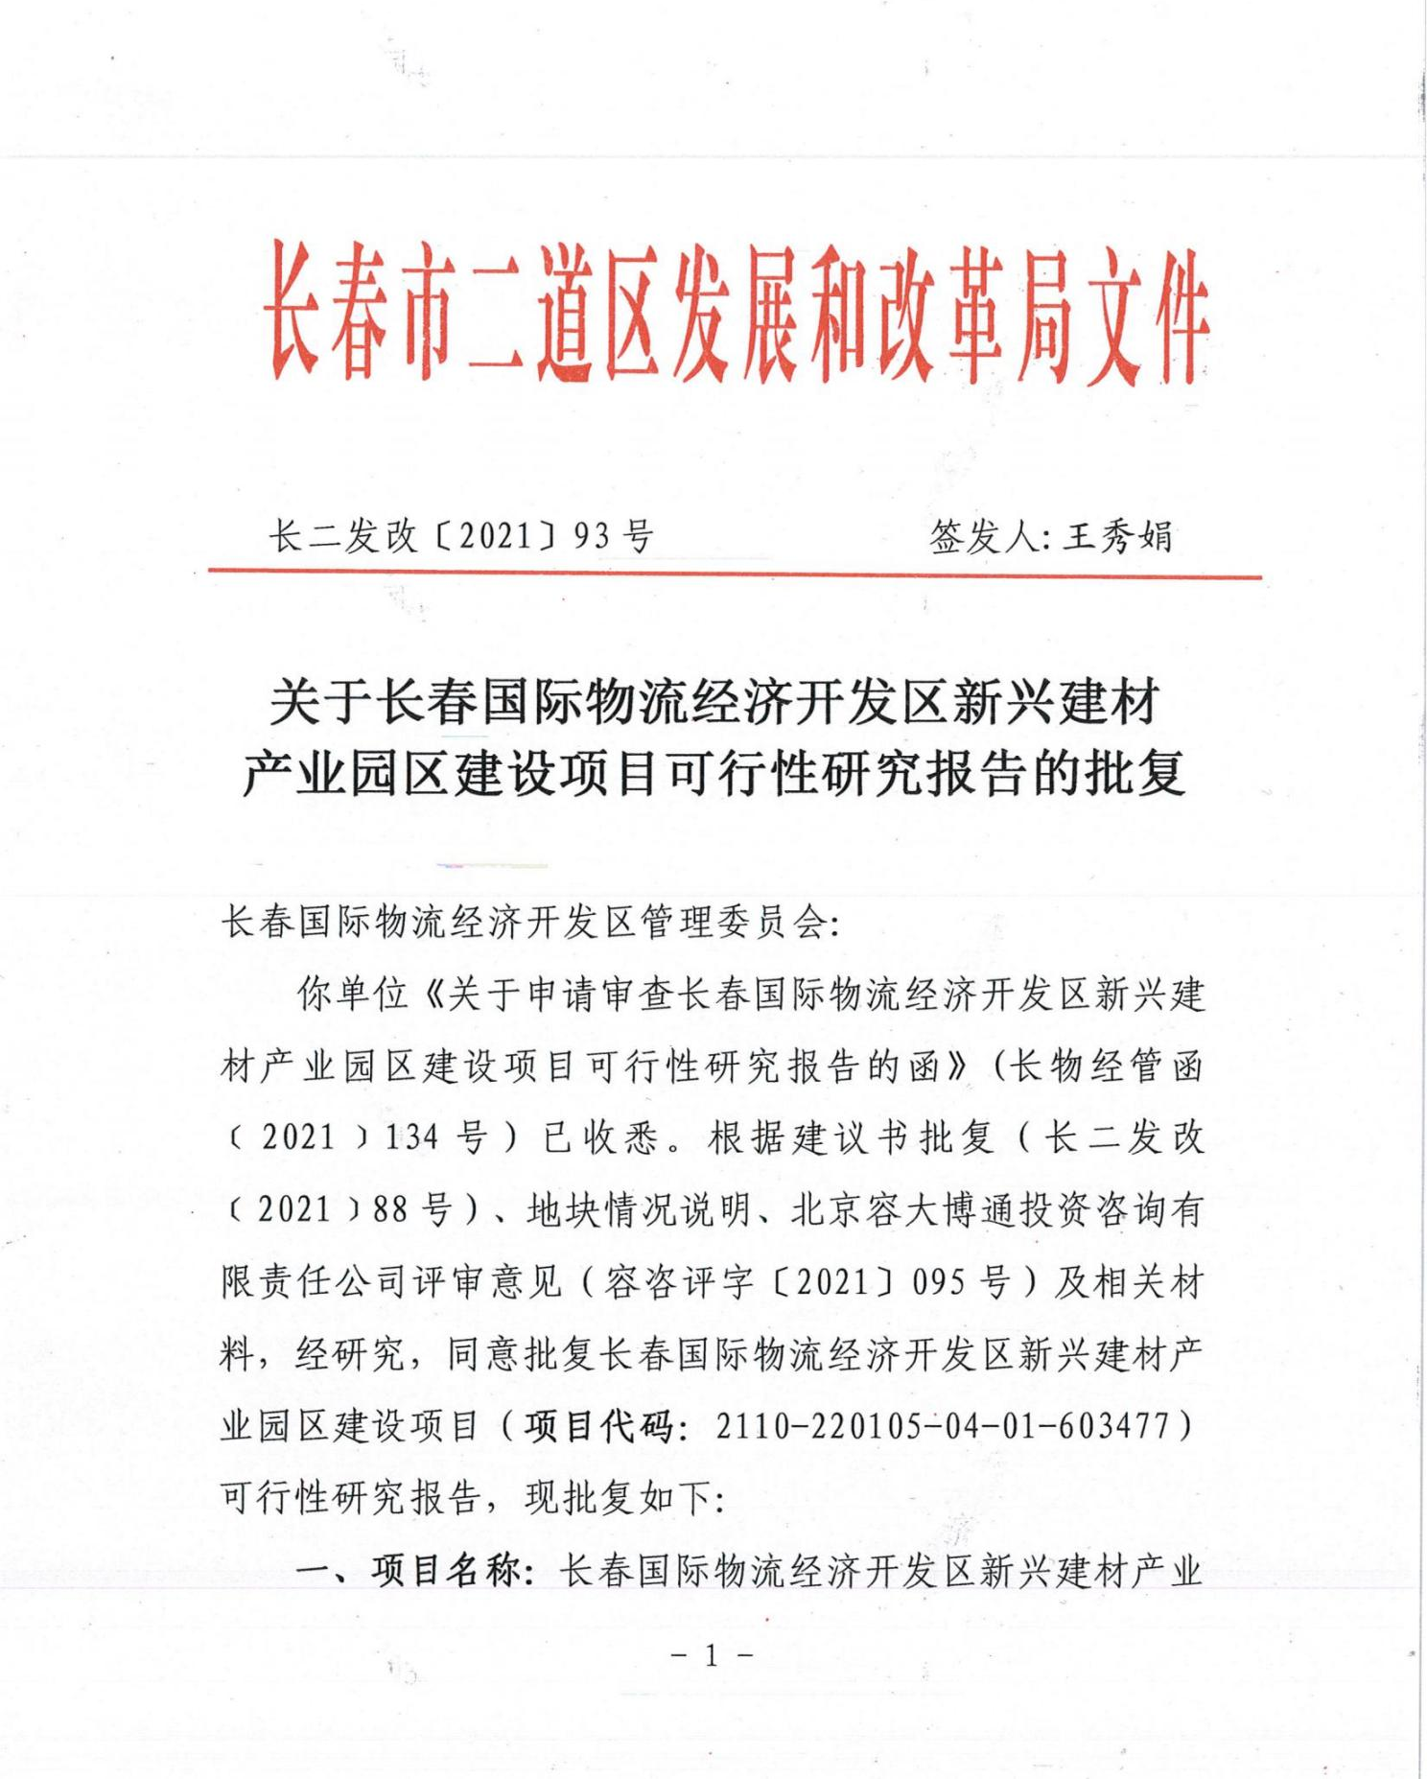
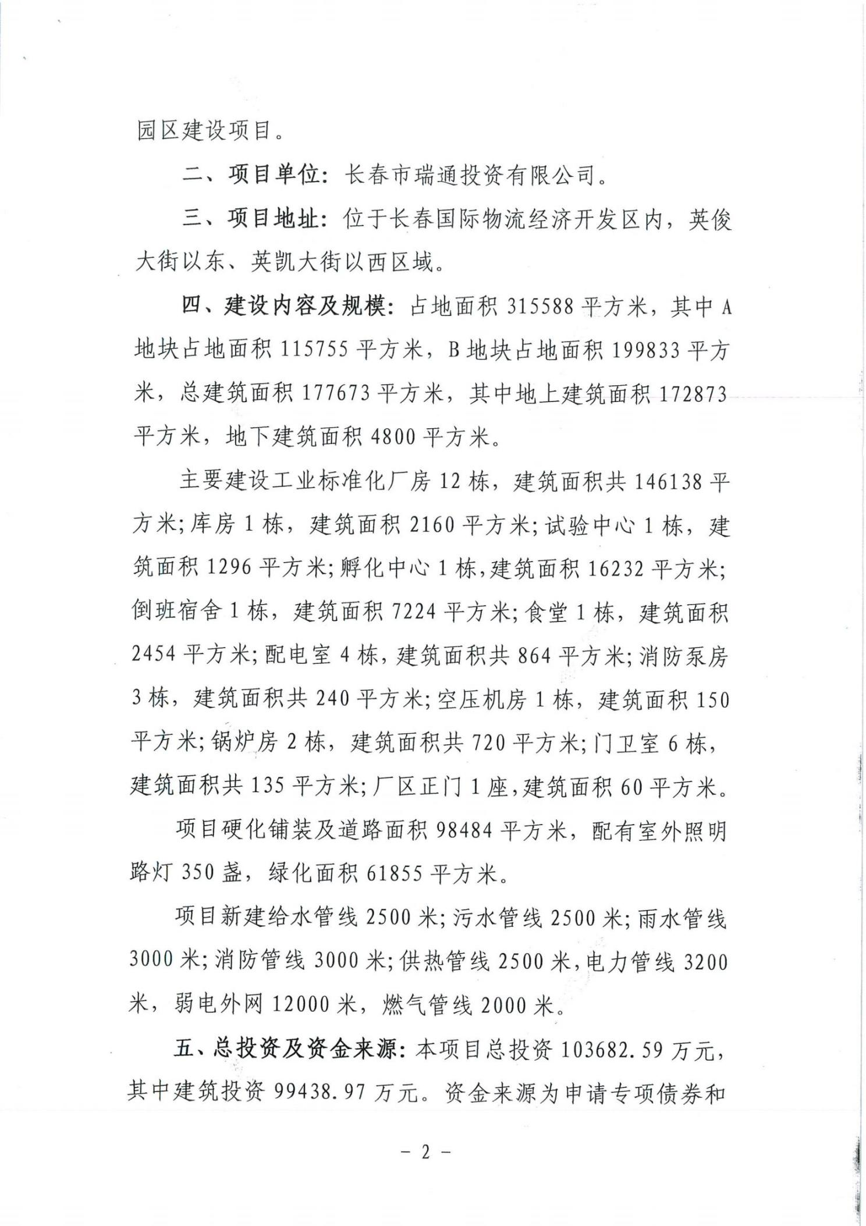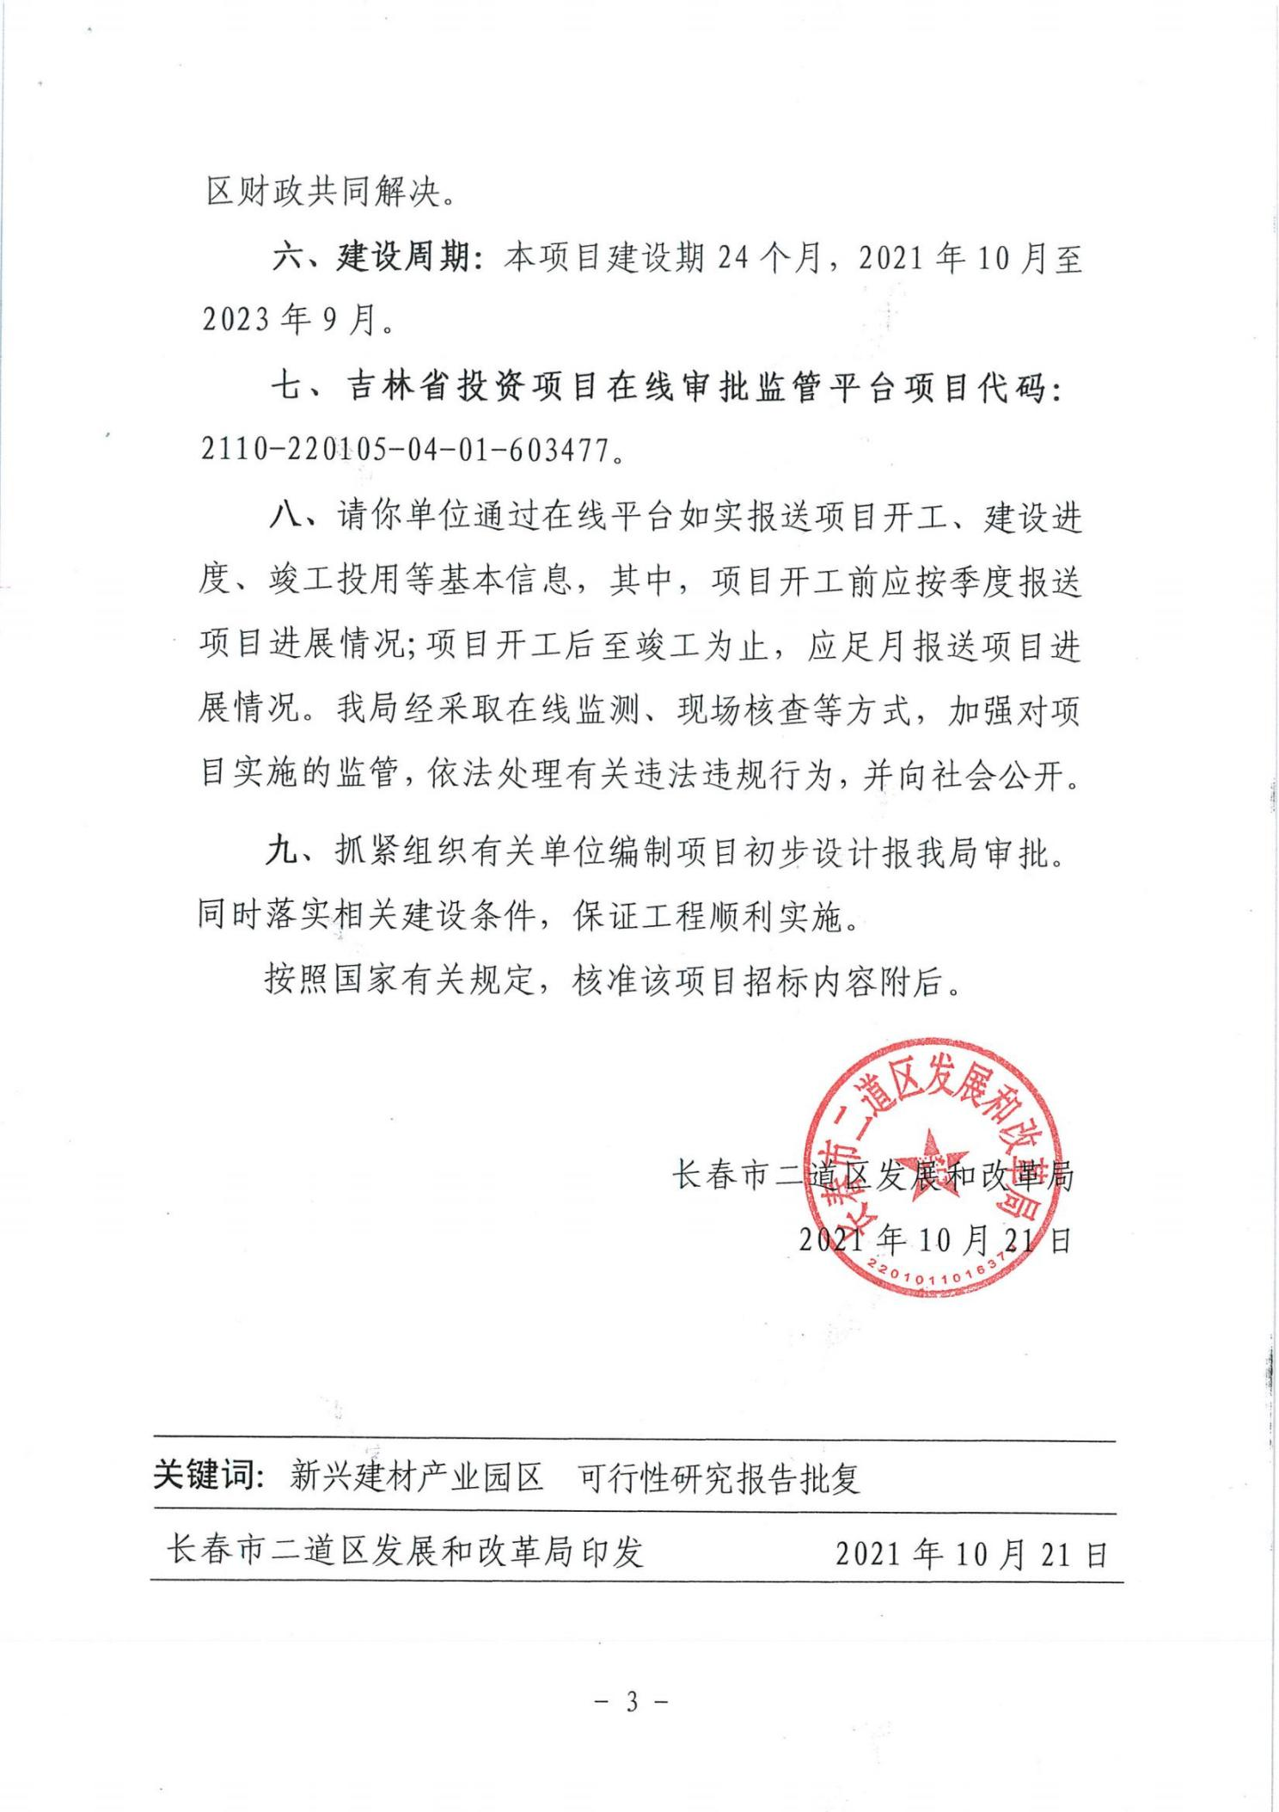
附件3：生产建设项目水土保持工作书面检查自评情况反馈表
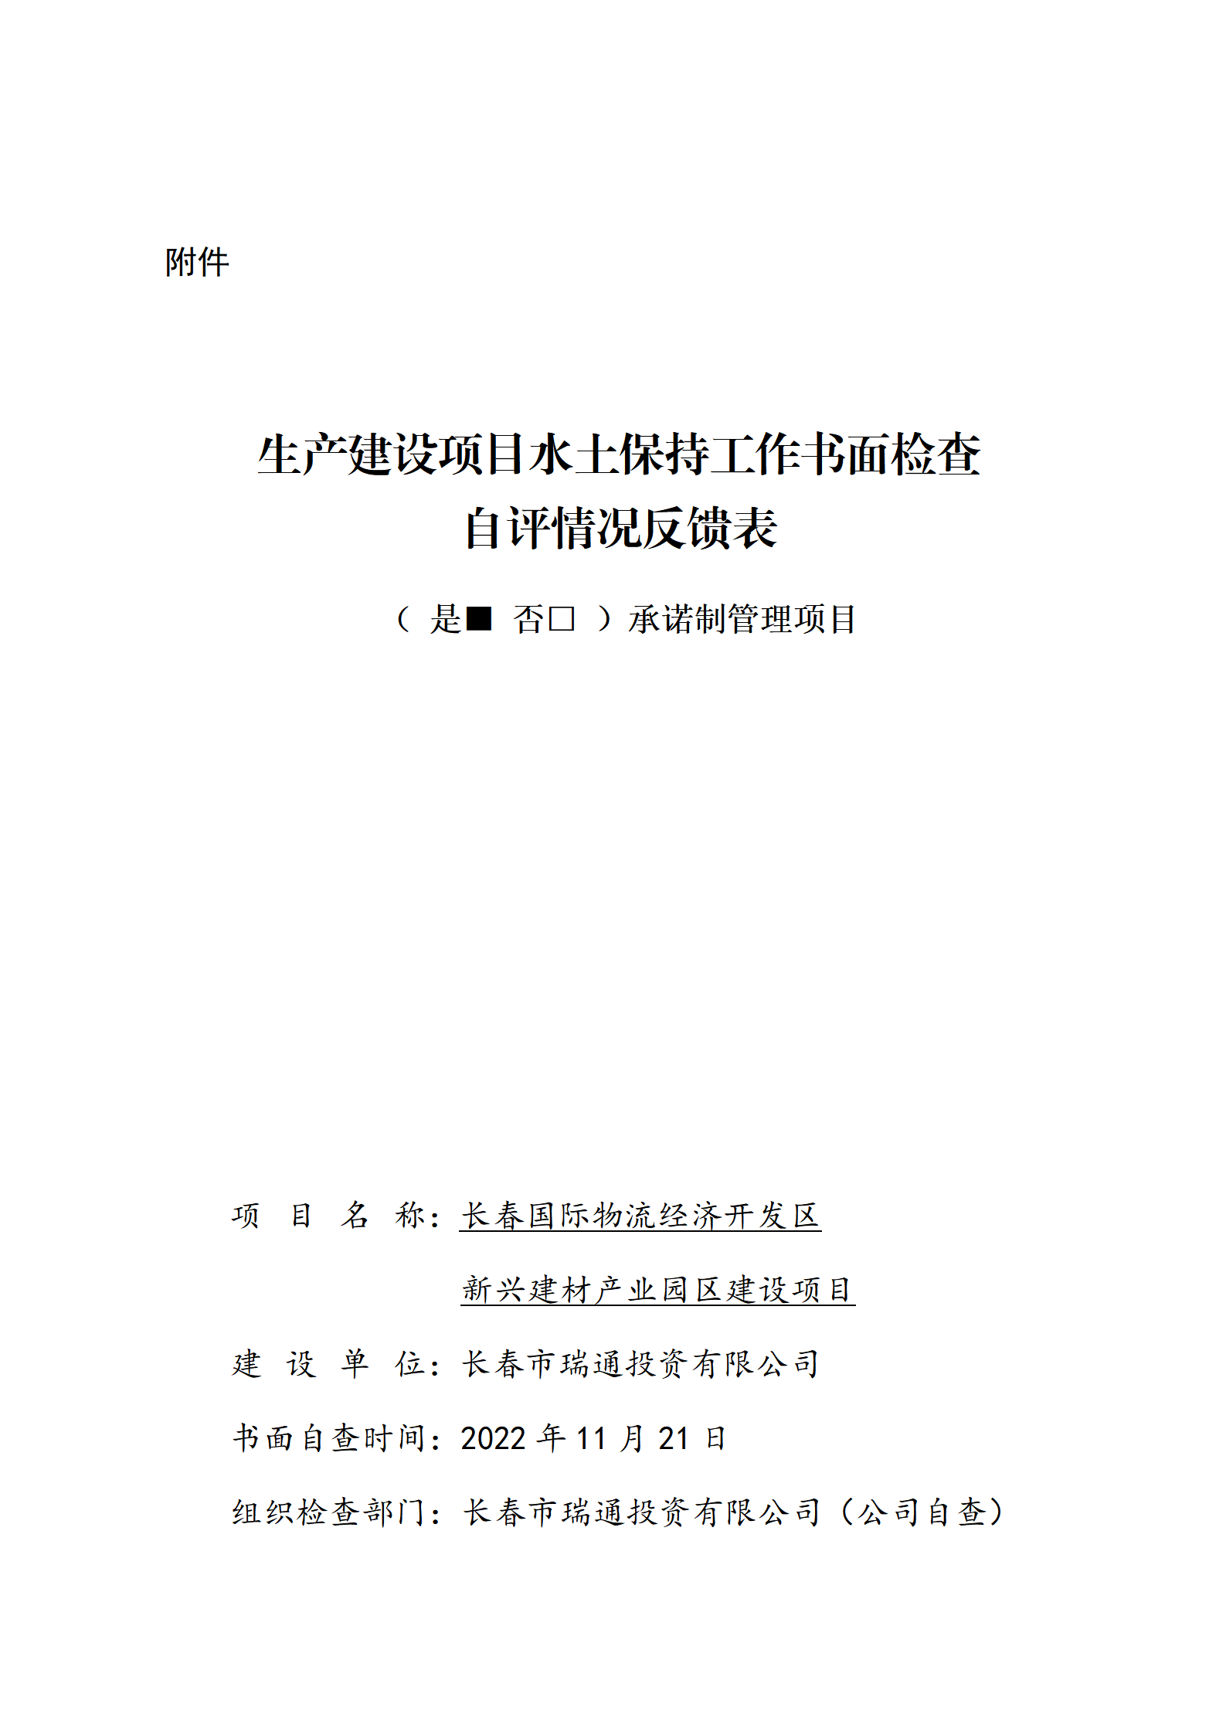
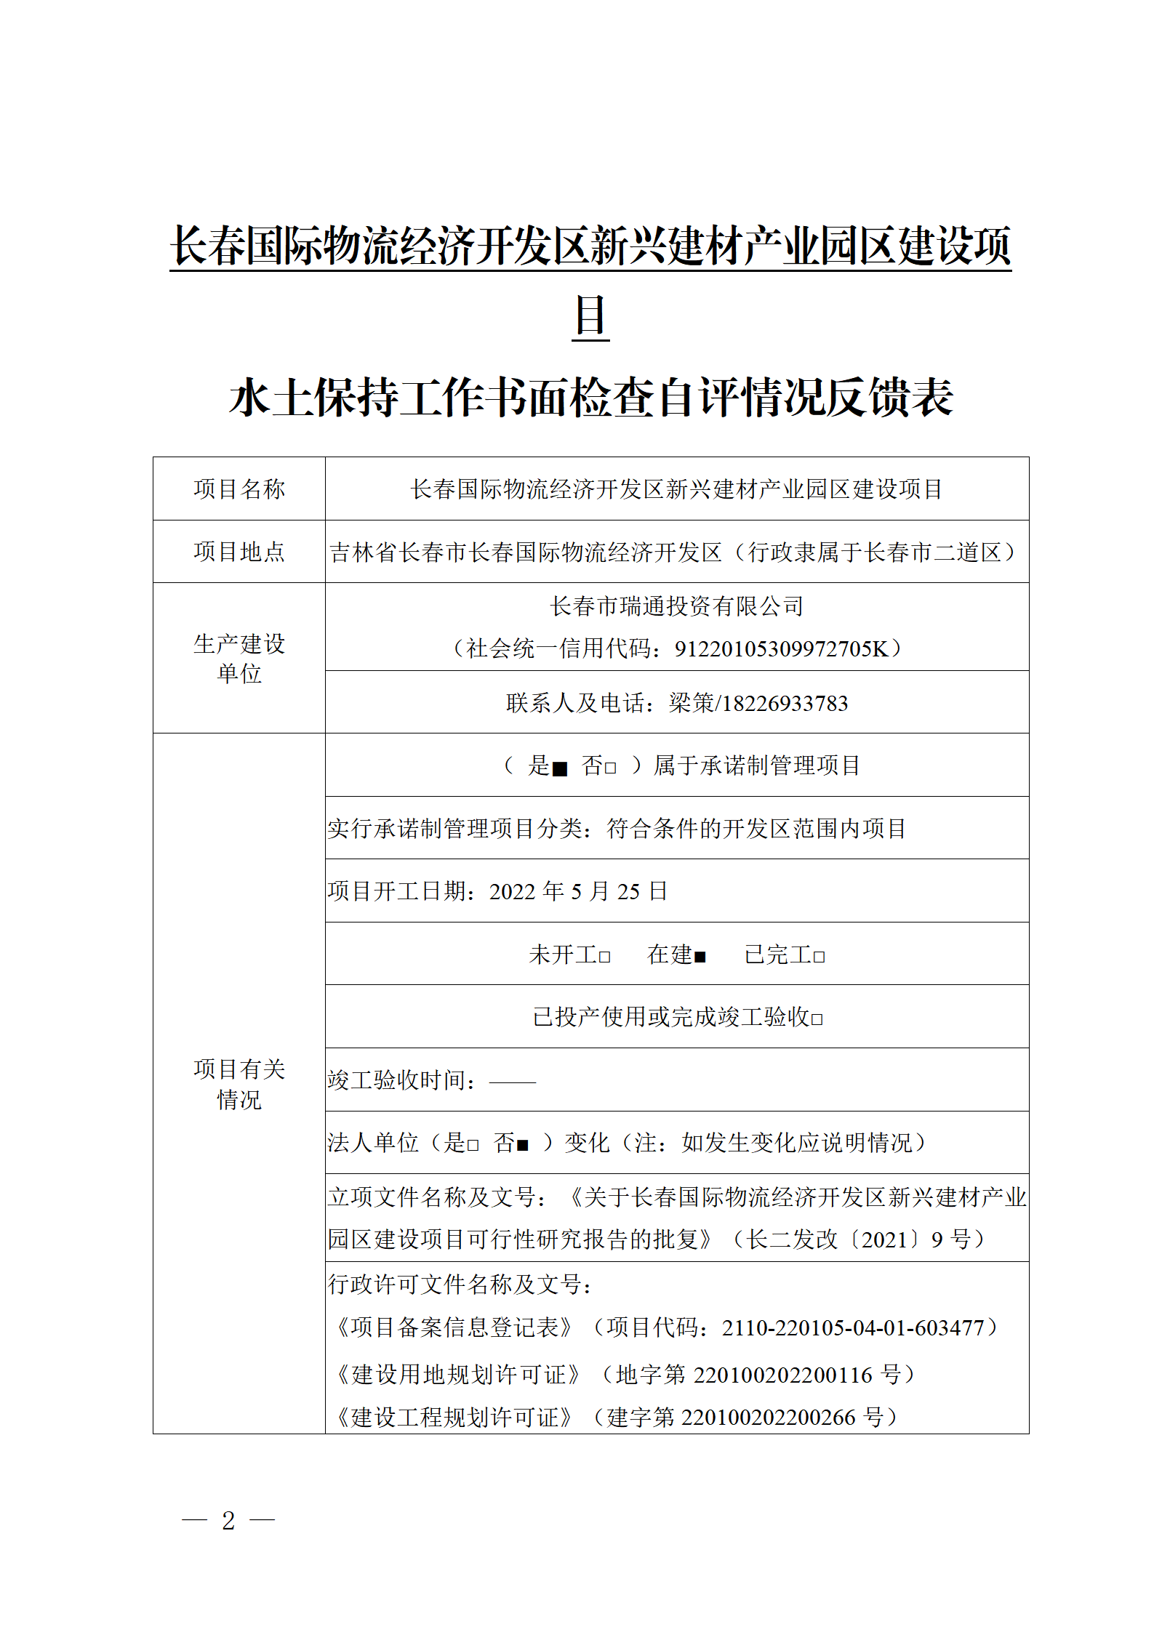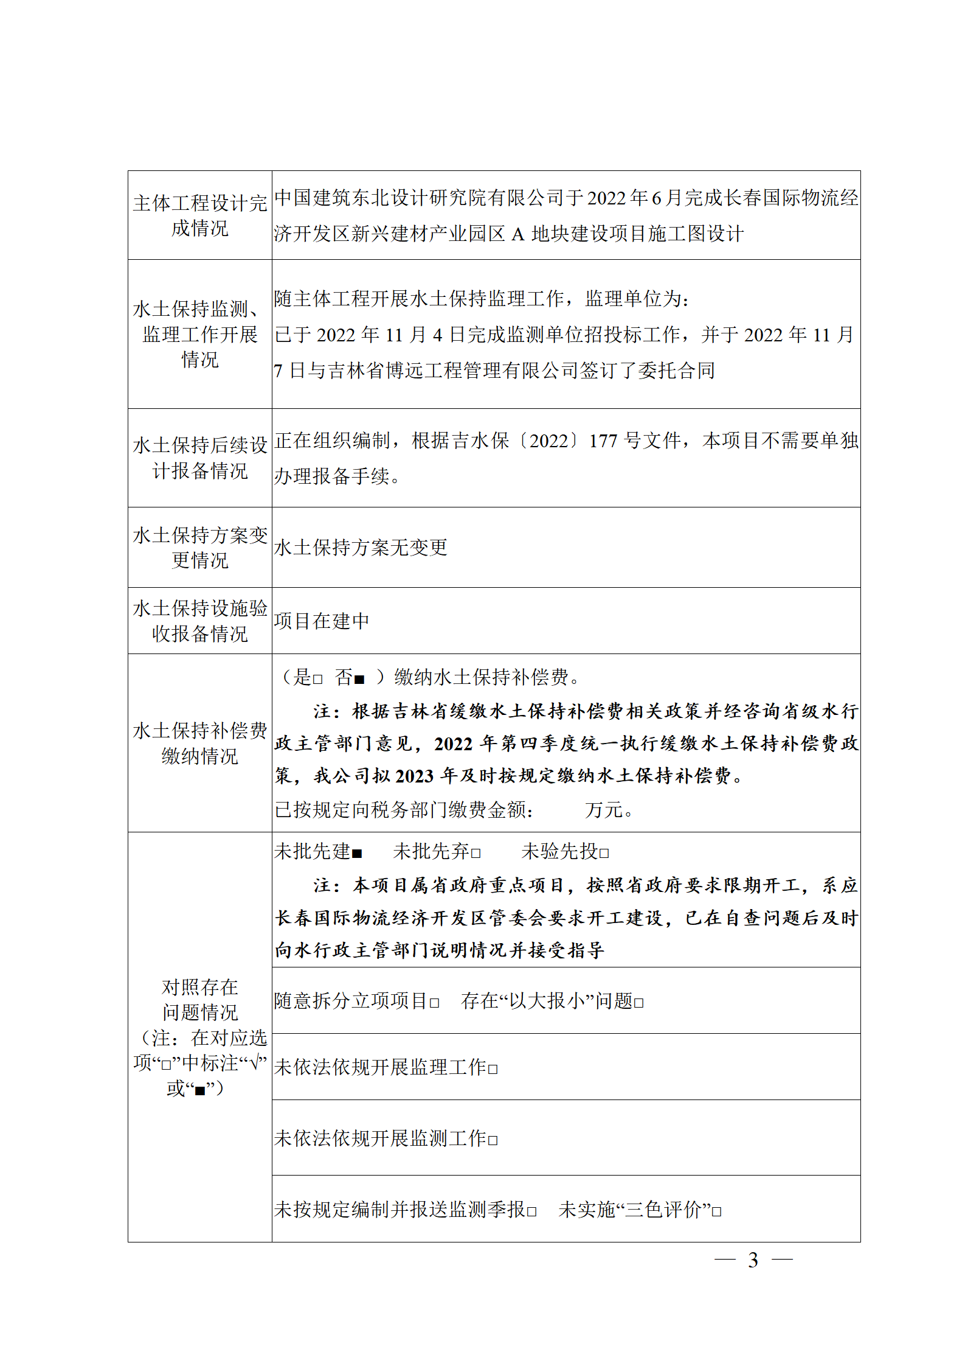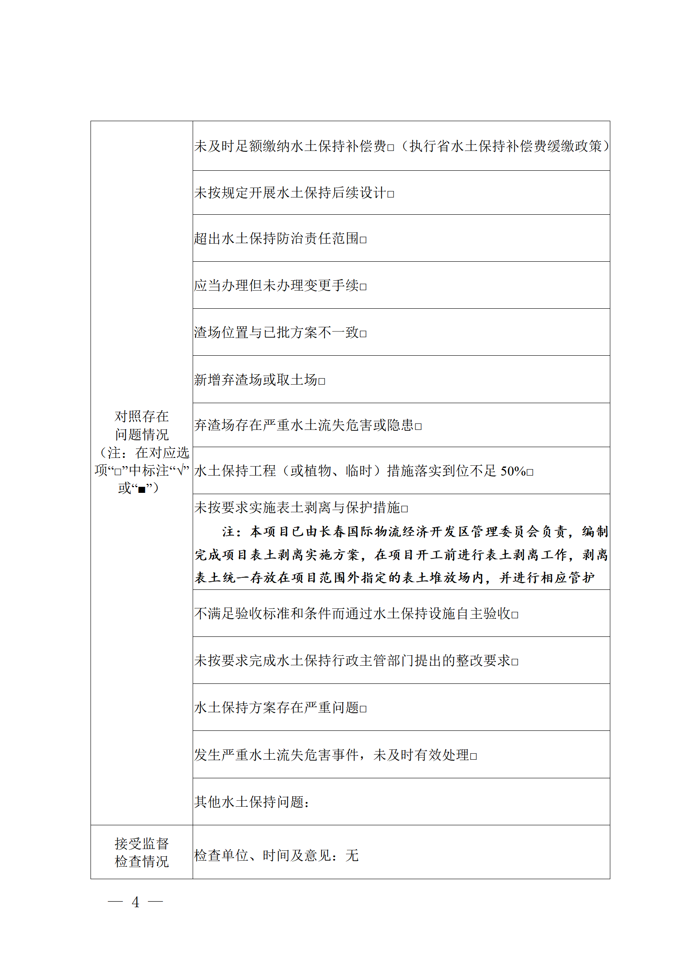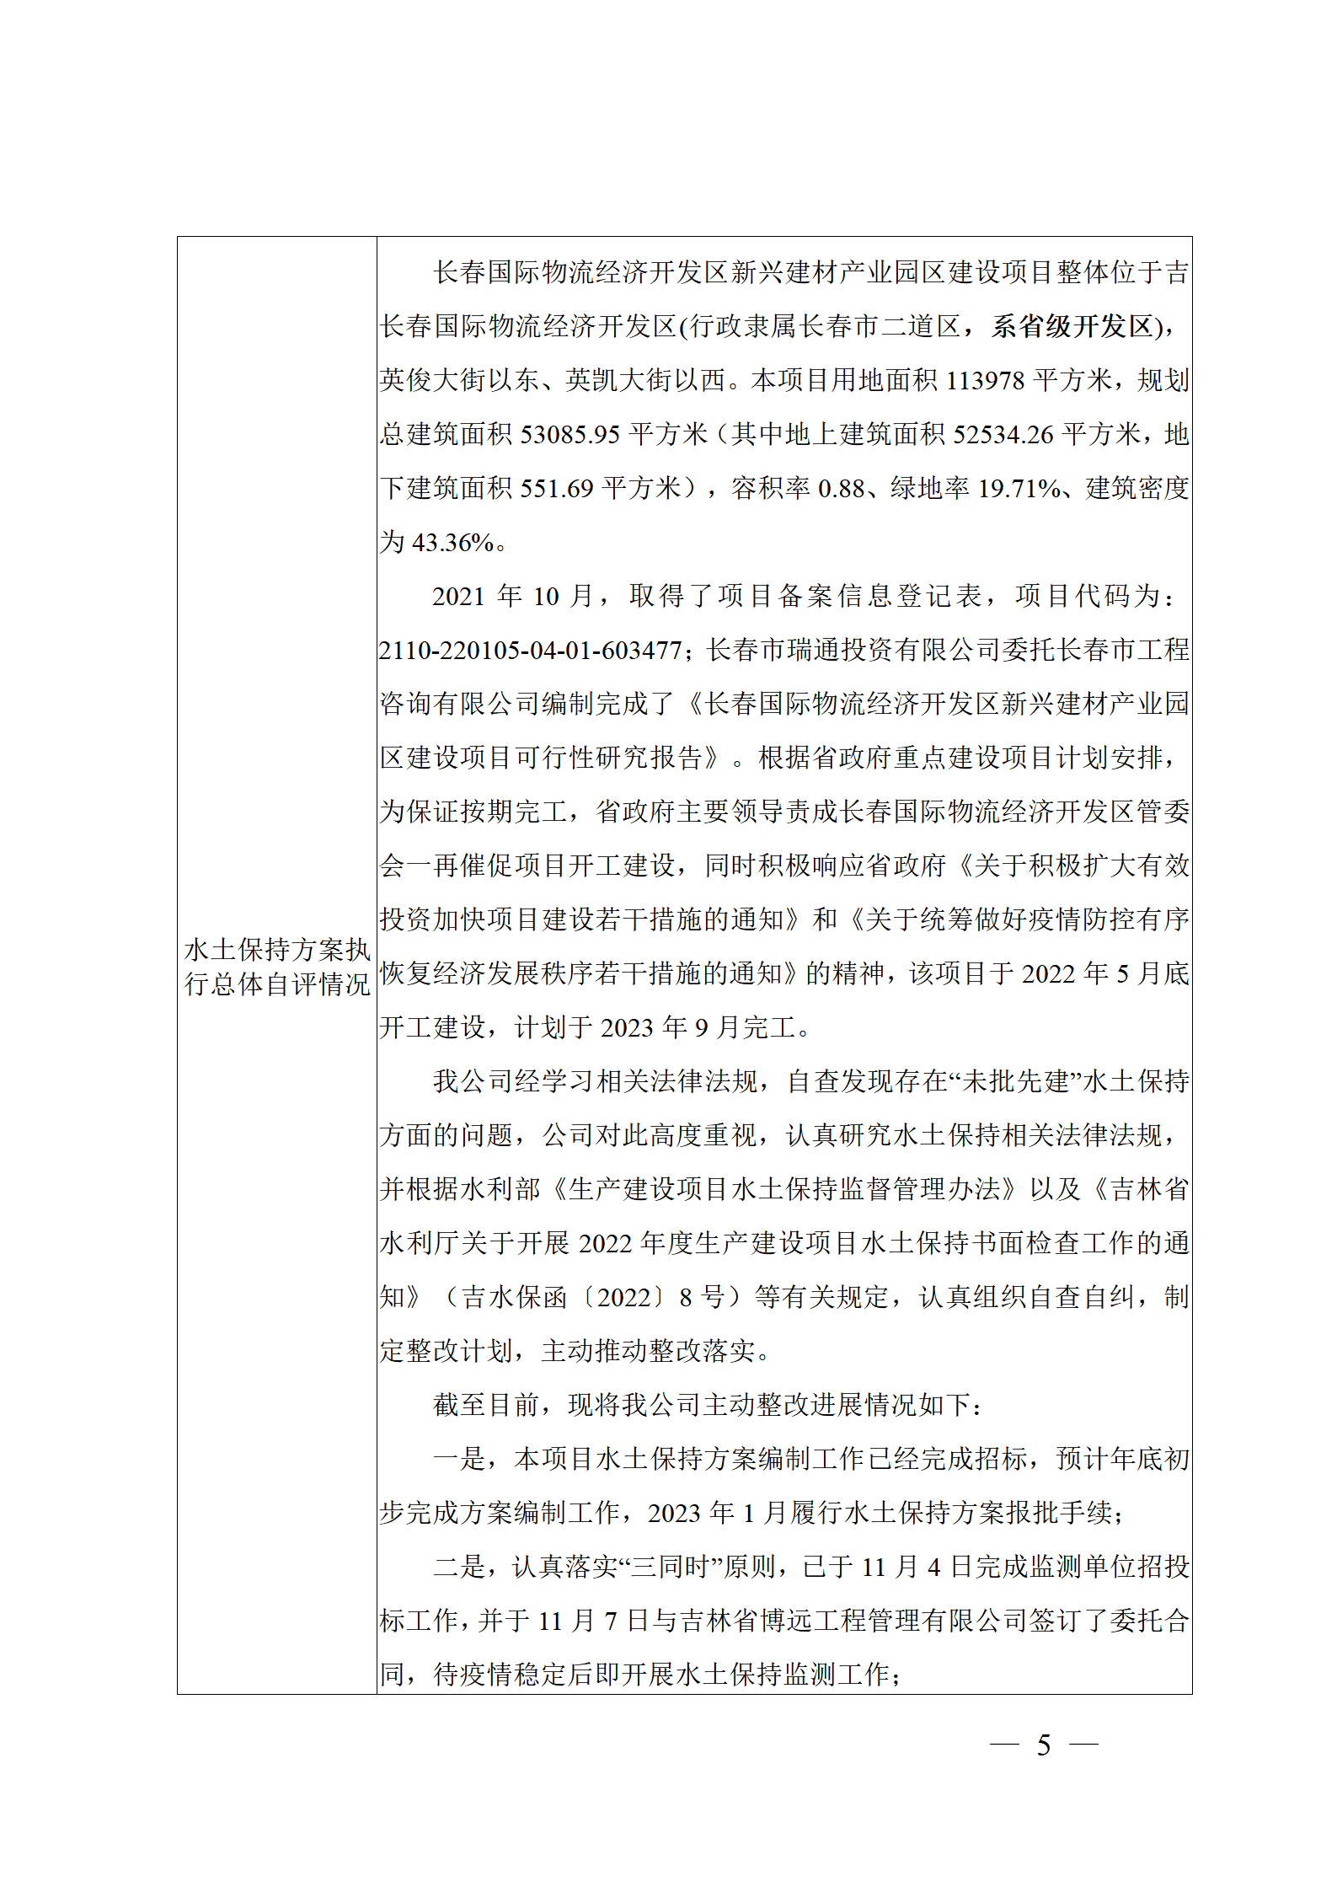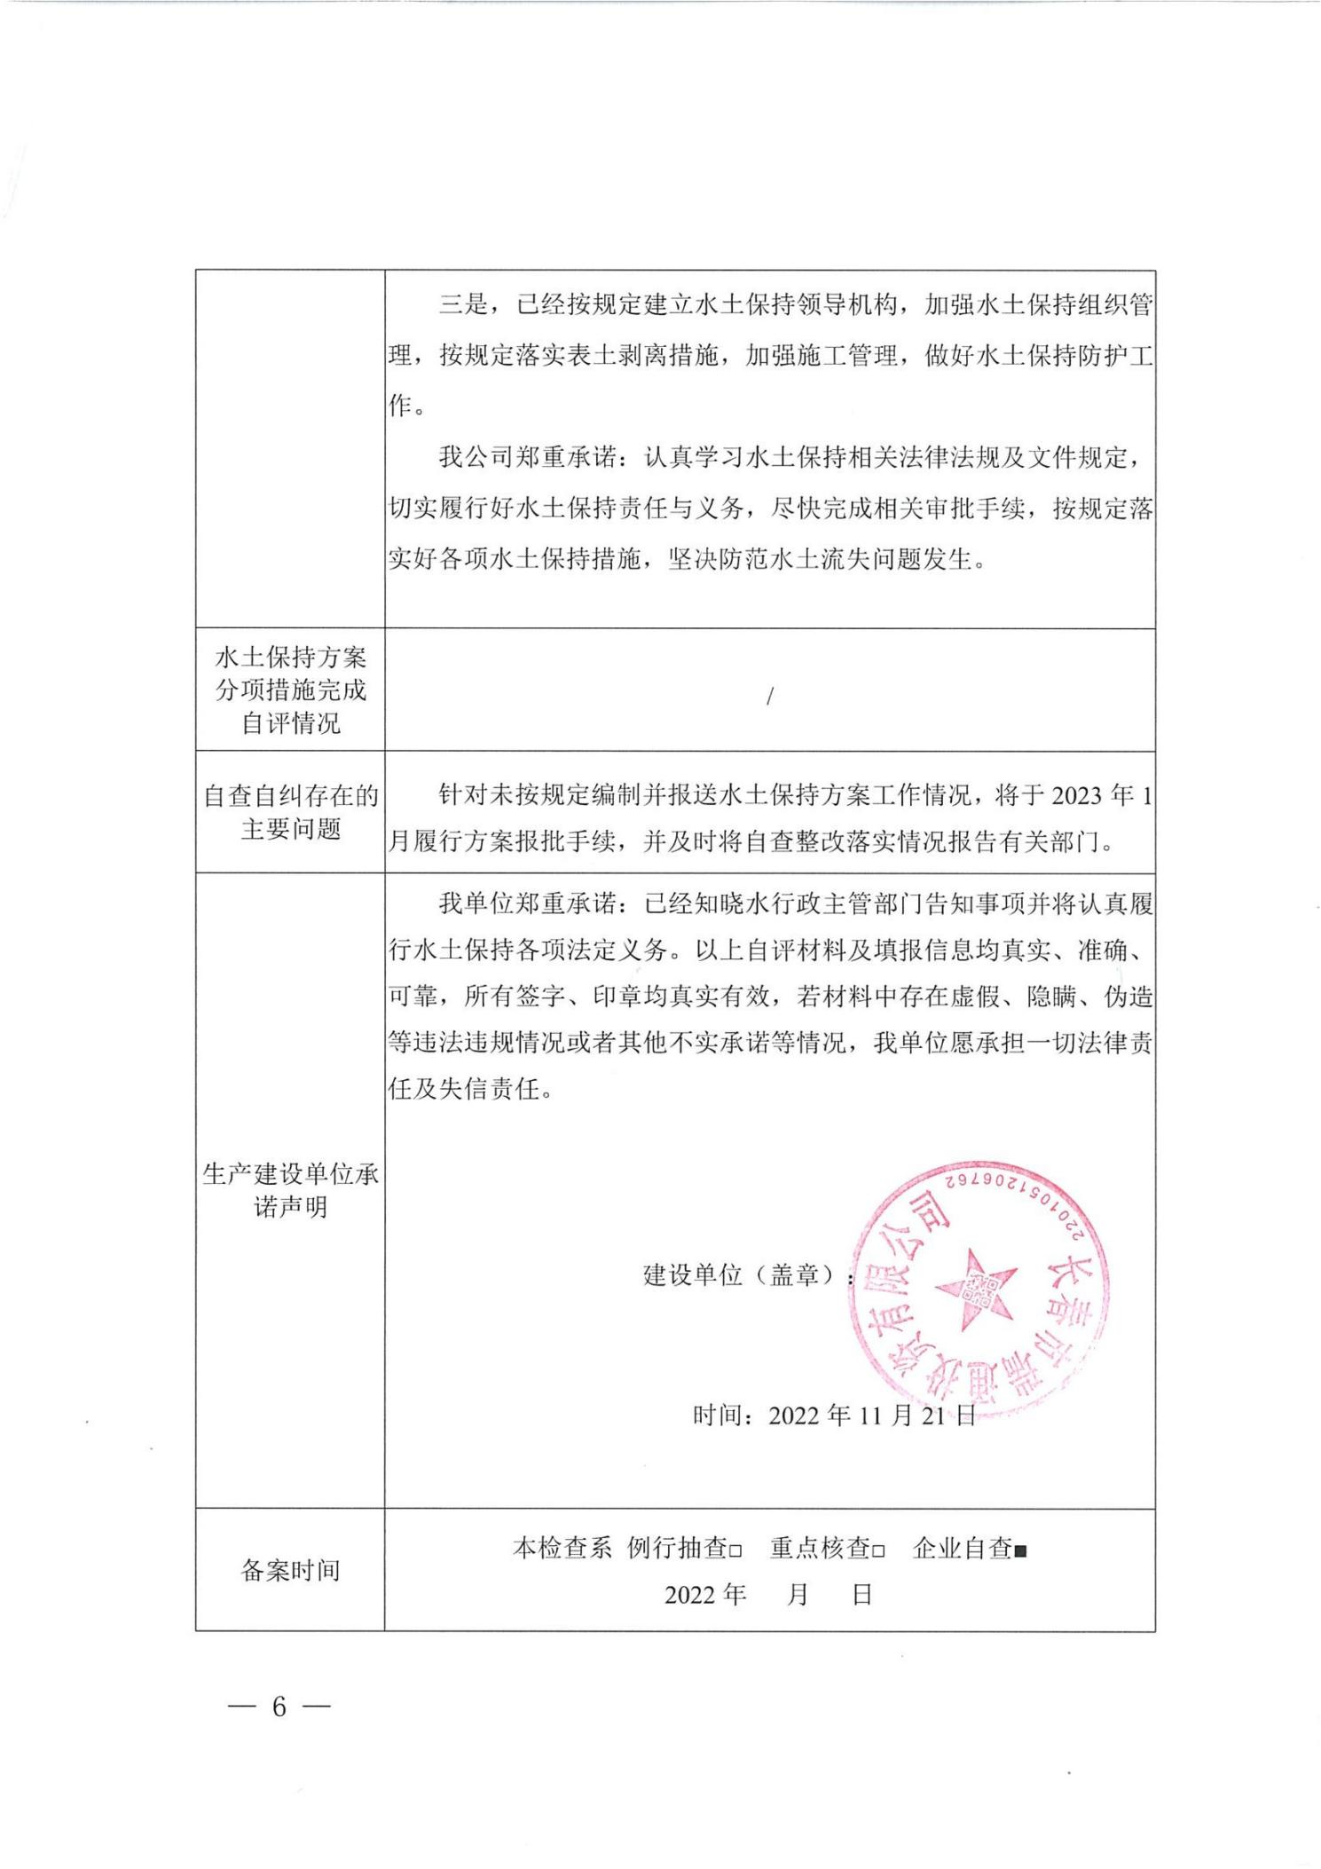

长春国际物流经济开发区新兴建材产业园区建设项目

水土保持方案报告书

附图

建设单位：长春市瑞通投资有限公司
编制单位：吉林省博远工程管理有限公司
